**Výroční zpráva**

**o činnosti školy**

2021/2022

ZŠ a MŠ Dolní Domaslavice

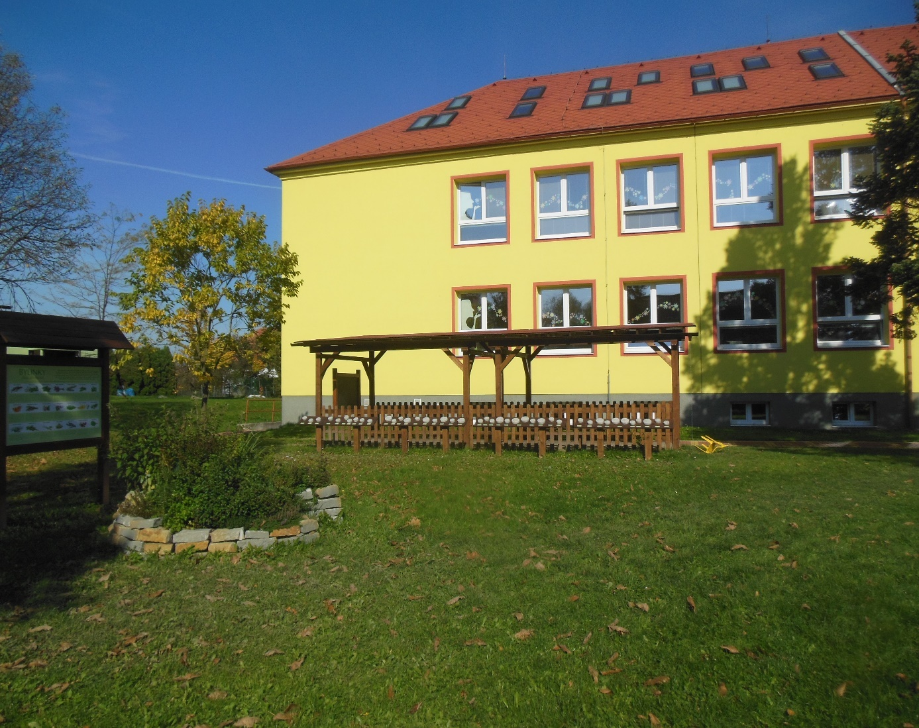

Výroční zpráva o činnosti školy za školní rok 2021/2022 dle § 7 Vyhlášky č.15/2005 Sb.



**1. Základní údaje o škole**

**2. Přehled oborů vzdělávání**

**3. Rámcový popis personálního zabezpečení činnosti školy**

**4. Údaje o zápisu k povinné školní docházce**

**5. Stručné vyhodnocení naplňování cílů ŠVP**

**6. Údaje o výsledcích vzdělávání žáků podle cílů stanovenými ŠVP**

**7. Údaje o prevenci sociálně patologických jevů**

**8. Další vzdělávání pedagogických pracovníků**

**9. Údaje o aktivitách a prezentaci školy na veřejnosti**

**10. Údaje o výsledcích inspekční činnosti provedené ČŠI**

**11. Údaje o zapojení školy do rozvojových a mezinárodních programů**

**12. Údaje o předložených a školou realizovaných projektech financovaných z cizích zdrojů**

1. **Základní údaje o škole** 
   1. **Základní údaje o škole**

|  |  |
| --- | --- |
| **Název školy** | **Základní škola a Mateřská škola Dolní Domaslavice, okres Frýdek – Místek, příspěvková organizace** |
| **Sídlo školy** | **Dolní Domaslavice 201, 739 38 Dolní Domaslavice** |
| **Zřizovatel školy** | **Obec Dolní Domaslavice** |
| **Telefon** | **558 664 225, 774 866 966, 605 168, 799** |
| **Web** | [**www.zsddomaslavice.cz**](http://www.zsddomaslavice.cz) |
| **Email** | [**eva.foukalova@zsddomaslavice.cz**](mailto:eva.foukalova@zsddomaslavice.cz)  [**petrfikoczek@zsddomaslavice.cz**](mailto:petrfikoczek@zsddomaslavice.cz) |

|  |  |
| --- | --- |
| **Vedení školy** | **Jméno a příjmení** |
| **Ředitel školy** | **Mgr. Petr Fikoczek** |
| **Zástupce ředitele** | **Mgr. Alena Šokalová** |
| **Učitelka pověřena vedením MŠ** | **Mgr. Silvie Holková** |
| **Vedoucí školní družiny** | **Pavlína Uhrová** |

|  |  |  |  |
| --- | --- | --- | --- |
| **Právní forma** | **IČ** | **RED IZO** | **Datum zařazení do sítě** |
| **Příspěvková organizace** | **75026465** | **600133681** | **1. 1. 2003** |

|  |  |
| --- | --- |
| **Součásti školy** | **Adresa** |
| **Základní škola** | **Dolní Domaslavice 201** |
| **Mateřská škola** | **Dolní Domaslavice 201** |
| **Školní družina** | **Dolní Domaslavice 201** |
| **Školní jídelna** | **Dolní Domaslavice 201** |

**Počty tříd a žáků (dětí)**

|  |  |  |  |  |  |
| --- | --- | --- | --- | --- | --- |
| **I. stupeň** | | **II. stupeň** | | **Celkem** | |
| **Počet tříd** | **Počet žáků** | **Počet tříd** | **Počet žáků** | **Počet tříd** | **Počet žáků** |
| **5** | **97** | **6** | **123** | **11** | **220** |

|  |  |  |  |
| --- | --- | --- | --- |
| **Mateřská škola** | | **Školní družina** | |
| **Počet tříd** | **Počet dětí** | **Počet odděl.** | **Počet žáků** |
| **2** | **49** | **3** | **80** |

**Školská rada**

Předsedkyně **Mgr. Daniela Jurošová (ZŠ)**

Členové **Mgr. Jiřina Sýkorová (ZŠ), Jitka Pnioková (zřizovatel), Pavel Buchta (zřizovatel), MUDr. Markéta Záhradníková (zákonní zástupci), MUDr. Karel Lukeš (zákonní zástupci)**

**Přehled hlavní činnosti školy**

(podle zřizovací listiny)

- činnost základní školy (§36 zákona č. 561/2004Sb.)

- činnost mateřské školy (§33 zákona č. 561/2004Sb.)

- činnost školní jídelny (§119 zákona č. 561/2004Sb.)

- závodní stravování vlastních zaměstnanců školní jídelny (§33 b) zákona č. 250/2000Sb.)

- činnost školní jídelny (§118 zákona č. 561/2004Sb.)

**Předmět podnikání**

- hostinská činnost

- realitní činnost

- pořádání odborných kurzů, školení a jiných vzdělávacích akcí včetně lektorské činnosti

- výchova a mimoškolní vzdělávání

**Doplňková činnost**

- závodní stravování

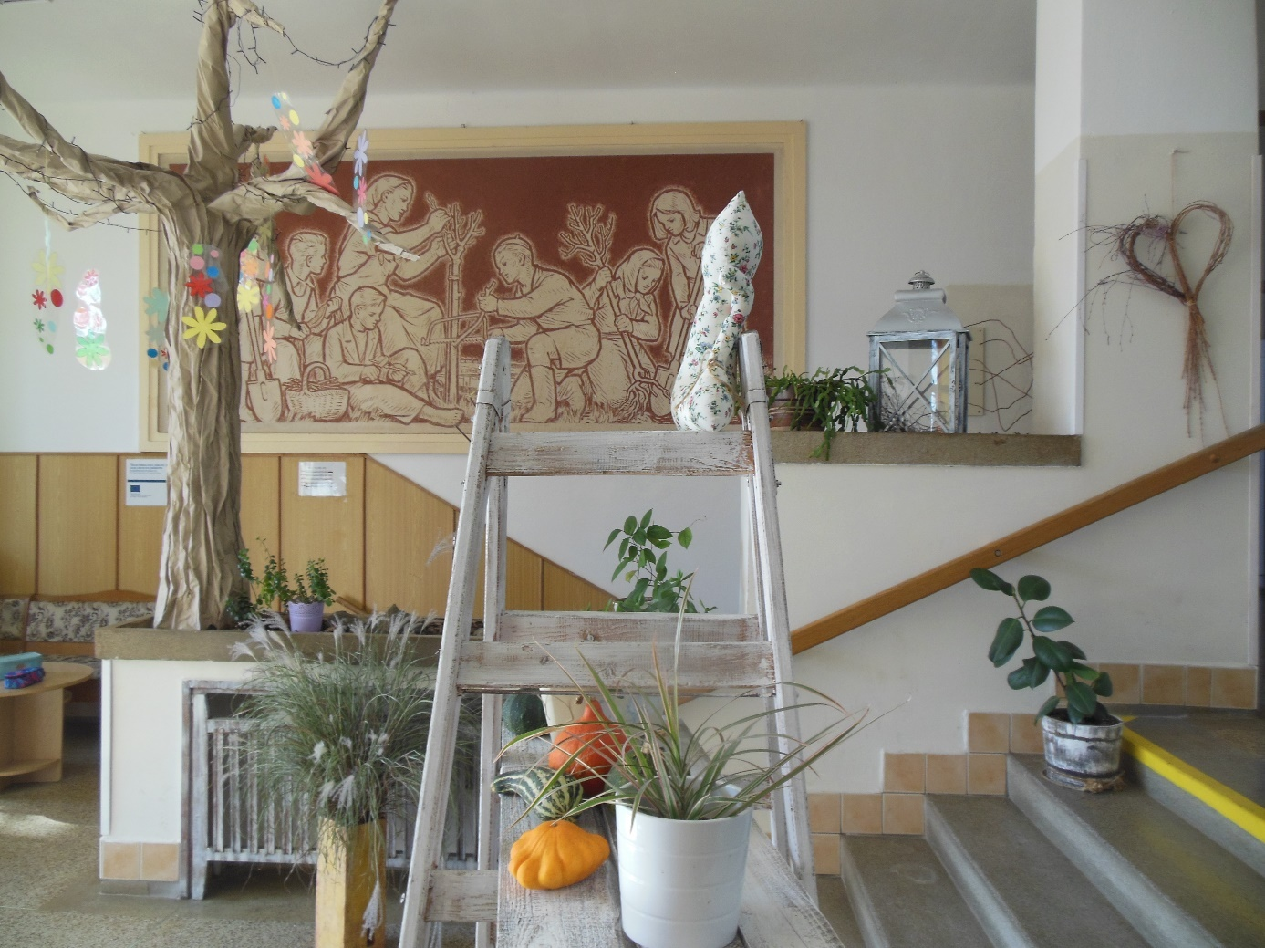

**1.2 Charakteristika školy**

**Velikost a úplnost školy**

Základní škola a Mateřská škola Dolní Domaslavice je státní, úplnou základní školou s devíti postupnými ročníky. Obvykle je jedna třída v každém ročníku (výjimkou byl 7. – 8. ročník) s průměrem 20 žáků. V MŠ jsou dvě třídy s maximálními počty dle kapacity (49 dětí) při udělené výjimce. Maximální kapacita ZŠ je 250 žáků. Školní družina čítá 3 oddělení s kapacitou 80 účastníků.

Škola byla otevřena v roce 1957, téměř polovina dětí dojíždí, je spádovou také pro děti ze Soběšovic a Žermanic. Početnou část tvoří žáci Horních Domaslavic (v tomto školním roce 42), Lučiny (22), dojíždějí i děti z Tošanovic, Bludovic, Havířova. To také ovlivňuje začátek vyučování (7:30).

Po absolvování základní školy nastoupili žáci do Havířova (15), Frýdku-Místku (9), Českého Těšína (3), Ostravy (2), Třince (1), Karviné (1) a Krnova (1).

**Materiální, prostorové, technické a jiné podmínky školy**

Název Základní škola a Mateřská škola Dolní Domaslavice platí od 1. 9. 2005. Budova, ve které se začalo učit v roce 1957, byla postavena u vzniku Žermanické přehrady. V období 2002-2003 byla škola zrekonstruována, vznikly nové odborné učebny, upravily se místnosti pro mateřskou školu, nový prostor získala školní družina a celkovou rekonstrukcí prošla školní kuchyně. Od roku 2004 se v areálu nachází tartanová běžecká dráha s doskočištěm. V roce 2005 se upravily šatny, pro všechny žáky byly postupně pořízeny samostatné skříňky. K rekonstrukci učebny fyziky došlo v roce 2007. V roce 2009 bylo vybudováno hřiště s umělým povrchem na místě školní zahrady a v červnu 2010 bylo postaveno dětské hřiště pro menší děti v rámci projektu příhraniční spolupráce „Všechny děti jsou naše“. V roce 2012 bylo zrekonstruováno podkroví nad jídelnou, došlo k propojení s přízemím, čímž MŠ získala hernu a navýšila se kapacita na 40 dětí pro předškolní zařízení. V roce 2015 byla provedena celková výměna oken, zateplení a změna topení pomocí čerpadel. V roce 2016 došlo k úpravě hudebny. Vzhledem k nedostatku prostor byla upravena část učebny k vytvoření učebny pro budoucí 1. ročník. V roce 2017 byl rekonstruován kabinet dvou vyučujících na prostor pro 5 pedagogů, včetně prostoru pro archivování povinné pedagogické dokumentace. Během hlavních prázdnin roku 2018 bylo vybudováno parkoviště kolem školy a došlo k oddělení dešťové a splaškové vody. V čase hlavních prázdnin roku 2019 byl zrekonstruován kabinet v podkroví, podmínky pro práci získaly 4 pedagogické zaměstnankyně. V roce 2020 byla provedena repase všech stolů ve školní jídelně. V červnu 2021 došlo po částečné úpravě hygienických podmínek k výjimečnému navýšení kapacity MŠ na 49 dětí vzhledem k dalšímu výraznému převisu poptávky nad nabídkou k přijetí do předškolního zařízení. Během prázdnin 2022 došlo k obměně obložení v 8 kmenových třídách a rekonstrukci kabinetu tělesné výchovy.

Výuka probíhá v devíti kmenových a sedmi odborných učebnách. Školní družina má k dispozici tři místnosti po skončení výuky. Součástí školy je tělocvična, běžecká dráha a tartanový areál, z odborných učeben – keramická dílna, (kovo)(dřevo) dílna, hudebna, cvičná kuchyňka se třemi stanovišti, multifunkční učebna, učebna výtvarné výchovy a počítačová učebna.

Učebny vybavujeme modernějšími pomůckami. V hudebně je možno využít interaktivní tabuli a audiovizuální techniku. V mediální učebně se nachází další interaktivní dotyková tabule. Interaktivní tabule s diaprojektorem byly instalovány také v multifunkční učebně a ve dvou kmenových třídách.

Covidové období a s ním spojená distanční výuka přinesla další vybavení IT technikou. Kromě dalších notebooků to bylo také pořízení iPanelu do jedné z učeben pro 1. stupeň.

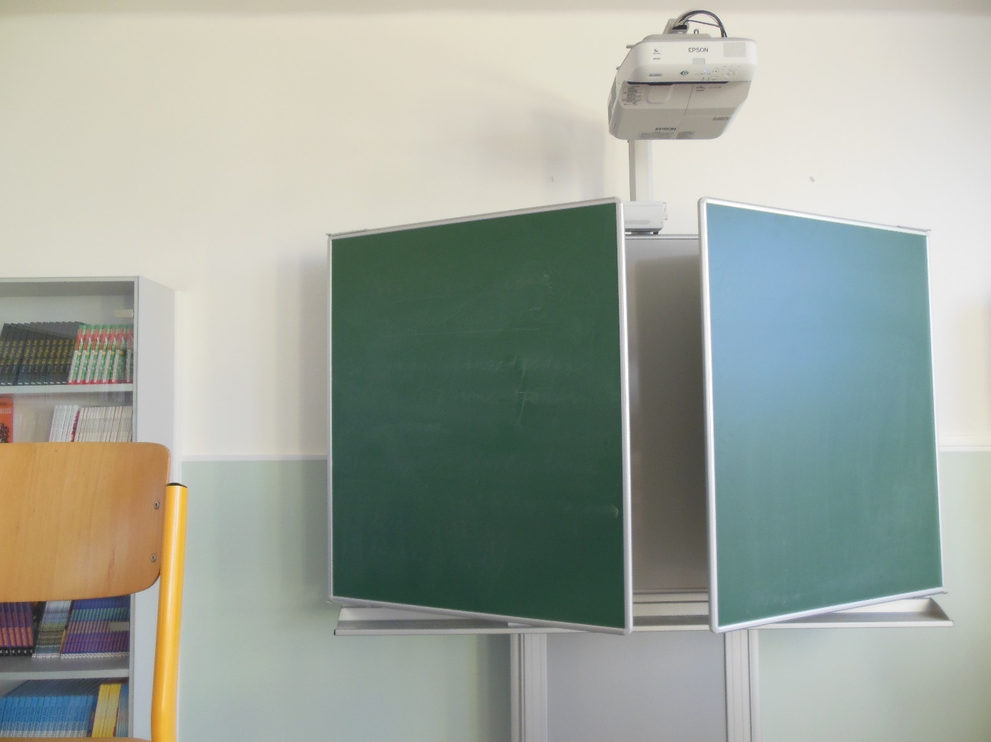

Ve všech třídách jsou triptychové tabule s keramickým povrchem. Výuka nejmenších se osvědčila v učebně družiny pro snadnější přechod z předškolního zařízení do procesu výuky. Dle finančních možností zřizovatele se dovybavují třídy novými lavicemi. Ve všech třídách jsou plastová okna, ploché radiátory, osvětlení dle hygienických norem. Po zateplení budovy nedochází k tepelným únikům, škola je vytápěna i zemním plynem. V jižní, východní i západní části budovy jsou v oknech namontovány žaluzie pro usnadnění výuky ve slunečných dnech.

Učebnice jsou dle finančních možností dokupovány a obnovovány, vzhledem k výuce dle ŠVP jsou pořizovány z řady Fraus, kde jsme partnerskou školou, Taktik, Prometheus. Využívají se krásné výukové programy, nejpopulárnější jsou z Didakty.

**1.3 Charakteristika pedagogického sboru**

V uplynulém školním roce vyučovalo 19 učitelů v ZŠ, 4 učitelky v MŠ. Ve školní družině pracovaly 4 vychovatelky. 4 asistentky pedagoga pomáhaly při inkluzivní výuce dětí se speciálně vzdělávacími potřebami (4., 5., 6., 8. r.), 1 asistentka pracovala v MŠ. Asi čtvrtina pedagogů dojíždí ze vzdálenosti větší než 10 km. Průměrný věk učitele ZŠ činil 46,4 let. V rozmezí 25 – 40 let pracovalo 8 pedagogů, 40 – 50 let 3 a v rozmezí 50 – 65 let 8 učitelů. Přestože je věkový průměr sboru vyšší, daří se doplňování perspektivními učiteli. Větším problémem je narůstající nemocnost pedagogů.

Všichni pedagogičtí pracovníci splňují svým vzděláním podmínky zákona 563/2004 Sb., o pedagogických pracovnících a o změně některých zákonů. V souvislosti s aprobo-vaností nám chyběl pouze vyučující fyziky (setrvalý stav).

Ředitel školy je současně koordinátorem školního vzdělávacího programu, pro nějž vystudoval specializační studium. Specializační studium mají úspěšně za sebou také koordinátorka a metodička ITK a koordinátorka EVVO. Výchovná poradkyně má vystudováno poradenství. Na škole pracuje také metodička minimálního preventivního programu a další metodička ITK. Ve sboru jsou zastoupeni i pedagogové s kvalifikací pro dyslektickou a logopedickou péči o žáky, a to jak na 1., tak na 2. stupni. V ZŠ i MŠ pracují pedagožka, které mají vystudovanou i speciální pedagogiku a vyučuje také v rámci podpůrných opatření předmět speciální pedagogické péče.

Prioritou školy je vzdělávání a výchova dle poznatků o psychosomatickém vývoji dětí a mládeže, tudíž je velký důraz kladen na další vzdělávání pedagogických pracovníků (DVPP). Většina pedagogů využívala DVPP v podobě seminářů a webinářů.

**1.4 Charakteristika žáků**

Kolektivy třídy se formují především z žáků naší obce, ke kterým se postupně přidávají, zejména na druhém stupni, žáci ze spádových obcí. V posledních létech dochází také k přílivu dětí městských, které se, vzhledem k atraktivnosti místa, stěhují do naší obce.

Našimi žáky jsou i ti, u kterých byly diagnostikovány specifické poruchy učení. Na základě doporučení PPP a SPC ve Frýdku-Místku, Havířově, Karviné, Ostravě probíhá jejich integrace dle vypracovaných individuálních vzdělávacích programů formou předmětu speciální pedagogické péče, pedagogických intervencí nebo úplnou individuální integrací. V uplynulém školním roce jsme vyučovali žákyni 4. ročníku se závažnou vadou řeči, v 8. ročníku žákyni s LMP. V průměru je každý desátý žák školy žákem se speciálně vzdělávacími potřebami, což vyžaduje stále náročnější přípravu na vyučovací jednotku.

1. **Přehled učebních plánů se schvalovacími doložkami MŠMT ČR**

**2.1 Učební plány**

|  |  |
| --- | --- |
| **Ročník (třída)** | **Typ učebního plánu (název vzdělávacího programu)** |
| **1.** | **ŠVP** |
| **2.** | **ŠVP** |
| **3.** | **ŠVP** |
| **4.** | **ŠVP** |
| **5.** | **ŠVP** |
| **6.** | **ŠVP** |
| **7. A** | **ŠVP** |
| **7. B** | **ŠVP** |
| **8. A** | **ŠVP** |
| **8. B** | **ŠVP** |
| **9.** | **ŠVP** |

**2.2 Nabídka volitelných předmětů 2021/2022**

|  |  |
| --- | --- |
| **I. stupeň** | **II. stupeň** |
| **Pohybové aktivity** | **Konverzace v AJ** |
| **Anglický jazyk hrou** | **Cvičení z ČJ** |
| **Příroda kolem nás** | **Cvičení z M** |
| **Finanční gramotnost** | **Sportovní výchova** |
| **Dopravní výchova** | **Užité výtvarné činnosti** |
| **Hrátky s češtinou** | **Malé sporty** |
|  | **Literárně dramatická výchova** |
|  | **SCIO** |
|  | **Německý jazyk** |
|  | **Ruský jazyk** |

**2.3 Nabídka nepovinných předmětů 2021/2022**

|  |
| --- |
| **Katolické náboženství 21 žáků (1. – 6. r.)** |

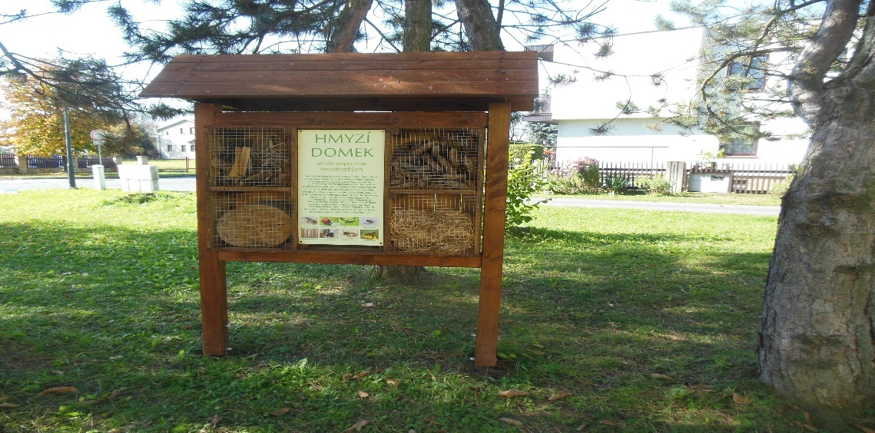

**3. Rámcový popis personálního zabezpečení činnosti školy**

**3.1 Pedagogičtí zaměstnanci**

|  |  |  |  |  |
| --- | --- | --- | --- | --- |
| **Poř. č.** | **Zařazení** | **Kvalifikace** | **Aprobace** | **Úvazek** |
| 1. | ředitel | VŠ | M – Z | 100 % |
| 2. | zástupkyně ředitele | VŠ | BV – TV | 100 % |
| 3. | pedagog (VP) | VŠ | 1.st. | 100 % |
| 4. | pedagog (ITK, ITM, 9.) | VŠ | RJ – OV – NJ | 100 % |
| 5. | pedagog (ITM, 4.) | VŠ | 1.st. | 100 % |
| 6. | pedagog (1.) | VŠ | 1.st. | 100 % |
| 7. | pedagog (2.) | VŠ | 1.st. | 100 % |
| 8. | pedagog (3.) | VŠ | 1.st. | 100 % |
| 9. | pedagog (5.) | VŠ | 1.st. | 100 % |
| 10. | pedagog (6.) | VŠ | Př – Z | 100 % |
| 11. | pedagog (7.A) | VŠ | ČJ | 100 % |
| 12. | pedagog (7.B) | VŠ | ČJ – HV | 100 % |
| 13. | pedagog (8.A) | VŠ | M – Ch – TV | 100 % |
| 14. | pedagog (8.B) | VŠ | RJ – ZT | 100 % |
| 15. | pedagog | VŠ | AJ | 68,18 % |
| 16. | pedagog | VŠ | 1.st. + VV | 81,82 % |
| 17. | pedagog | VŠ | Z – TV | 100 % |
| 18. | pedagog | VŠ | AJ – D | 100 % |
| 19. | pedagog | VŠ | ČJ - OV | 81,82 % |
| 20. | pedagog | VŠ | MŠ | 100 % |
| 21. | pedagog | SŠ | MŠ | 100 % |
| 22. | pedagog | SŠ | MŠ | 100 % |
| 23. | pedagog | SŠ | MŠ | 100 % |
| 24. | vychovatelka | SŠ | vychovatelství | 100 % |
| 25. | vychovatelka | SŠ | vychovatelství | 100 % |
| 26. | vychovatelka | SŠ | asistent p. | 46,43 % |
| 15. | vychovatelka | VŠ | AJ, vychov. | 50 % |
| 27. | asistent ped. MŠ | SŠ | AP | 100 % |
| 26. | asistent pedagoga ZŠ | SŠ | AP | 63,75 % |
| 28. | asistent pedagoga ZŠ | SŠ | AP | 63,75 % |
| 29. | asistent pedagoga ZŠ | SŠ | AP | 75 % |
| 30. | asistent pedagoga ZŠ | SŠ | AP | 50 % |

**3.2 Provozní zaměstnanci**

|  |  |  |
| --- | --- | --- |
| **Poř. č.** | **Zařazení** | **Úvazek** |
| 1. | vedoucí školní jídelny | 60 % |
| 2. | kuchařka | 100 % |
| 3. | kuchařka | 100 % |
| 4. | kuchařka | 63 % |
| 5. | pracovnice provozu | 100 % |
| 6. | účetní | 100 % |
| 7. | školnice ZŠ | 25 % |
| 8. | uklízečka ZŠ | 100 % |
| 9. | uklízečka ZŠ | 12,5 % |
| 10. | uklízečka ZŠ | 62,5 % |
| 11. | uklízečka ZŠ | 50 % |
| 12. | uklízečka ZŠ | 50 % |
| 12. | údržbář | 75 % |
| 13. | údržbář | 25 % |
| 14. | školnice MŠ | 25 % |
| 15. | uklízečka MŠ | 50 % |

1. **Údaje o zápisu k povinné školní docházce**

|  |  |  |  |
| --- | --- | --- | --- |
| **počet 1. tříd** | **počet dětí nově přijatých** | **děti po loňském odkladu** | **počet odkladů pro příští rok** |
| **1** | **13** | **5** | **1** |

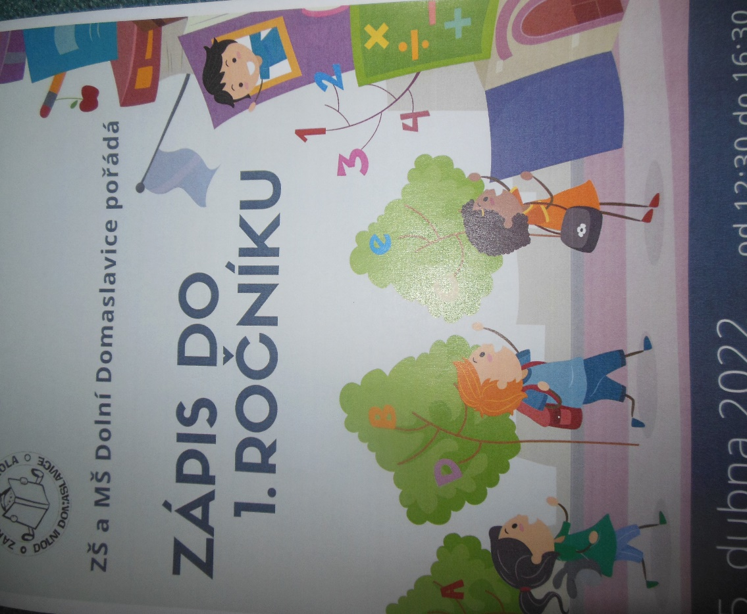

**5. Stručné vyhodnocení naplňování cílů ŠVP**

**Národní testování 6. tříd 2021/22**

|  |  |  |  |
| --- | --- | --- | --- |
| **Nadprůměrné výsledky +** | | OSP | Macurová |
|  |  | ČJ | Hrabcová |

Testováno přes 6 700 žáků

**Národní testování 9. tříd 2021/22**

|  |  |  |  |
| --- | --- | --- | --- |
| **Nadprůměrné výsledky +** | | OSP | Horkel, Klaczak |
|  |  | M | Horkel,Szczepanik |

Testováno přes 15 800 žáků

**Anglický jazyk SCATE 8. A 31. 3. 2022**

|  |  |  |  |  |  |
| --- | --- | --- | --- | --- | --- |
| **úroveň** | **A 0** |  |  |  | 3 |
| **úroveň** | **A 1** | na konci 5.ročníku | |  | 3 |
| **úroveň** | **A 2** | na konci 9.ročníku | |  | 9 |
| **úroveň** | **B 1** | na konci střední školy | | | 3 |

Testováno 18 žáků….12 z nich už v 8. ročníku splnilo úroveň RVP

**Anglický jazyk SCATE 8. B 16. 5. 2022**

|  |  |  |  |  |  |
| --- | --- | --- | --- | --- | --- |
| **úroveň** | **A 0** |  |  |  |  |
| **úroveň** | **A 1** | na konci 5.ročníku | |  | 1 |
| **úroveň** | **A 2** | na konci 9.ročníku | |  | 8 |
| **úroveň** | **B 1** | na konci střední školy | | | 5 |

Testováno 14 žáků….**13** z nich už v 8. ročníku splnilo úroveň RVP

**Školní vzdělávací program je plněn v souladu s Rámcovým vzdělávacím programem.**

**6. Údaje o výsledcích vzdělávání žáků podle cílů stanovenými ŠVP**

**6.1 Přehled prospěchu žáků**

|  |  |  |  |
| --- | --- | --- | --- |
| **Třída** | **prospěli s vyznamenáním** | **Prospěli** | **Neprospěli** |
| 1. | **18 / 18** | **-** | **-** |
| 2. | **20 / 20** | **-** | **-** |
| 3. | **19 / 19** | **-** | **2 / -** |
| 4. | **16 / 16** | **3 / 3** | **-** |
| 5. | **14 / 14** | **5 / 5** | **-** |
| 6. | **15 / 11** | **7 /11** | **-** |
| 7.A | **10 / 9** | **9 / 10** | **-** |
| 7.B | **6 / 8** | **11 / 9** | **1 / -** |
| 8.A | **6 / 7** | **12 / 11** | **-** |
| 8.B | **5 / 6** | **10 / 9** | **-** |
| 9. | **20 / 14** | **11 / 18** | **1 / -** |
| **Celkem** | **149 / 142** | **68 / 76** | **4 / -** |

**6.2 Přehled absence žáků**

|  |  |  |  |
| --- | --- | --- | --- |
| **Třída** | **počet omluvených hodin** | **průměr hodin**  **na žáka třídy** | **počet hodin neomluvených** |
| 1. | **2284** | **126,89** | **0** |
| 2. | **2312** | **115,6** | **0** |
| 3. | **2891** | **152,16** | **0** |
| 4. | **3105** | **163,42** | **0** |
| 5. | **2532** | **133,26** | **0** |
| 6. | **3704** | **168,36** | **0** |
| 7.A | **2595** | **136,58** | **0** |
| 7.B | **3260** | **186,14** | **0** |
| 8.A | **3599** | **199,94** | **0** |
| 8.B | **3119** | **207,93** | **0** |
| 9. | **6124** | **191,38** | **2** |
| **Celkem** | **35525** | **161,95** | **2** |

**6.3 Přehled chování žáků a kázeňských opatření**

|  |  |  |
| --- | --- | --- |
| **Třída** | **uspokojivé chování** | **neuspokojivé chování** |
| 1. | **-** | **-** |
| 2. | **-** | **-** |
| 3. | **-** | **-** |
| 4. | **-** | **-** |
| 5. | **-** | **-** |
| 6. | **-** | **-** |
| 7.A | **-** | **-** |
| 7.B | **-** | **-** |
| 8.A |  |  |
| 8.B | **-** | **-** |
| 9. | **-** | **-** |
| **Celkem** | **0** | **0** |

|  |  |  |
| --- | --- | --- |
| **Třída** | **pochvala ředitele školy** | **pochvala třídního učitele** |
| 1. | **5** | **36** |
| 2. | **-** | **27** |
| 3. | **-** | **38** |
| 4. | **1** | **37** |
| 5. | **-** | **41** |
| 6. | **1** | **33** |
| 7.A | **-** | **30** |
| 7.B | **-** | **24** |
| 8.A | **1** | **20** |
| 8.B | **2** | **21** |
| 9. | **-** | **61** |
| **Celkem** | **10** | **368** |
| **Třída** | **napomenutí tříd. učit.** | **Důtka třídního učitele** | **důtka ředitele školy** |
| 1. | **-** | **-** | **-** |
| 2. | **-** | **-** | **-** |
| 3. | **2** | **-** | **-** |
| 4. | **1** | **1** | **-** |
| 5. | **4** | **1** | **-** |
| 6. | **6** | **4** | **-** |
| 7.A | **2** | **-** | **-** |
| 7.B | **9** | **4** | **-** |
| 8.A | **4** | **1** | **-** |
| 8.B | **14** | **6** | **-** |
| 9. | **-** | **7** | **5** |
| **Celkem** | **42** | **24** | **5** |

**6.4 Hodnotící zpráva výchovného poradce**

**Přehled činnosti výchovného poradce**

**Výchovný poradce:** Mgr. Kateřina Gocieková

**Počet žáků:** 220 (výkaznictví k 30. 9. 21)

Ve školním roce 2021/2022 ukončilo docházku 32 žáků 9. ročníku. 1 žákyně 7. ročníku, která podala přihlášku na víceleté gymnázium, byla přijata. Většina žáků byla přijata v 1. kole, pouze 6 bylo přijato v kole druhém. 26 žáků (81 %) bylo přijato na SŠ s maturitou (z toho všech 8 žáků na gymnázia). Zbývajících 6 žáků odešlo na nematuritní obory.

**Žáci přijatí ke vzdělávání na střední školy**

**9. ročník**

1. SŠŘ, Frýdek-Místek, instalatér (H)
2. SŠŘ, Frýdek-Místek, elektrikář-silnoproud (H)
3. Albrechtova SŠ, Český Těšín, polygrafie
4. SŠ polytechnická, Havířov-Šumbark, elektrotechnika
5. HŠ a OA, s. r. o., Havířov, hotelnictví
6. SZdŠ AGEL, Český Těšín, praktická sestra
7. Gymnázium, Havířov, Studentská, gymnázium
8. Gymnázium a SOŠ, Frýdek-Místek, gymnázium (všeobecné)
9. Gymnázium, Havířov, Studentská, gymnázium
10. SPŠ, OA, JŠ, Frýdek-Místek, informační technologie
11. HŠ a OA, Havířov, hotelnictví a cestovní ruch
12. Gymnázium, Havířov, Studentská, gymnázium
13. Gymnázium, Havířov, Studentská, gymnázium
14. SŠ, Havířov-Prostřední Suchá, kadeřník (H)
15. SOŠ, Frýdek-Místek, automechanik (H)
16. Gymnázium, Havířov, Studentská, gymnázium
17. SPŠ Stavební, Havířov, stavebnictví (pozemní stavitelství)
18. SOŠ, Frýdek-Místek, mechanik seřizovač
19. PrimMat- Soukromá SŠ podnikatelská, F-M, pozemní stavitelství
20. SŠTO, Havířov, mechanik opravář motor. vozidel (řemeslný obor) (H)
21. HŠ a OA, s. r. o., Havířov, hotelnictví a cestovní ruch
22. SZdŠ, Frýdek-Místek, praktická sestra
23. Gymnázium Josefa Božka, Český Těšín, gymnázium
24. OA, s. r. o., Karviná, obchodní akademie (ekonomika a sport)
25. Gymnázium, Havířov, Studentská, gymnázium
26. VOŠ, SUŠ a ZUŠ AVE ART, Ostrava, interiérový design nebo průmyslový
27. SOŠ TŽ, Třinec, obráběč kovů (H)
28. Střední uměleckoprůmyslová škola, s. r. o., Ostrava, ilustrace
29. SUŠ varhanářská, Krnov, uměleckořemeslná stavba hud.nástrojů, strunné nástr.
30. HŠ a OA, Havířov, hotelnictví
31. HŠ a OA, Havířov, obchodní akademie
32. SŠIT F-M, informační technologie / programování
33. **ročník**

01 Jazykové a humanitní gymnázium Prigo, s. r. o., Ostrava, gymnázium

**Žáci se speciálně vzdělávacími potřebami**

|  |  |  |  |  |
| --- | --- | --- | --- | --- |
| **Ročník** | **Podpůrné**  **opatření** | **Individuální vzdělávací plán** |  | **Asistent**  **Pedagoga** |
| 1. | **2** |  |  |  |
| 2. | **3** |  | **PSPP** |  |
| 3. | **2** |  | **PSPP** |  |
| 3. | **2** |  | **PSPP** |  |
| 3. | **2** |  |  |  |
| 4. | **3** |  | **PSPP** | **ANO 30 h** |
| 4. | **2** |  | **PSPP** |  |
| 4. | **2** | **ANO** | **PI** |  |
| 4. | **2** |  | **PSPP** |  |
| 4. | **3** |  | **PSPP 2 h** |  |
| 4. | **2** |  |  |  |
| 5. | **3** |  | **PSPP** | **ANO 20 h** |
| 5. | **2** |  | **PSPP 2 h** |  |
| 5. | **1** |  |  |  |
| 6. | **3** | **ANO** | **ČJ 3 h** | **ANO 30 h** |
| 6. | **1** |  |  |  |
| 6. | **2** |  | **PI 2 h** |  |
| 6. | **2** |  | **PSPP** |  |
| 7. | **2** |  | **PSPP** |  |
| 7. | **2** |  | **PSPP** |  |
| 7. | **3** |  | **PI 2 h** |  |
| 7. | **2** |  | **PSPP** |  |
| 7. | **2** |  | **PSPP** |  |
| 8. | **2** |  |  |  |
| 8. | **2** |  | **PI** |  |
| 8. | **2** |  |  |  |
| 8. | **3** |  |  | **ANO 30 h** |
| 8. | **1** |  |  |  |
| 9. | **2** |  |  |  |
| 9. | **2** |  |  |  |
| 9. | **2** |  |  |  |

**\* PSPP (předmět speciálně pedagogické péče), PI (pedagogická intervence)**

**Žáci podle druhu zdravotního postižení**

|  |  |
| --- | --- |
| s mentálním postižením | 1 |
| se závažnými vadami řeči | 5 |
| se závažnými vývojovými poruchami učení | 15 |
| se závažnými vývojovými poruchami chování | 3 |
| **Celkem** | **24** |

V konzultačních dnech využilo informace výchovného poradce 8 rodičů. Se speciálními vzdělávacími potřebami bylo během roku vzděláváno 31 žáků, z toho 10 dívek. 3 žáci byli vyučováni dle Individuálního vzdělávacího plánu. Nápravy (předměty speciální pedagogické péče a pedagogické intervence) byly prováděny u 17 žáků v rámci disponibilních hodin, resp. nad rámec výuky po vyučování. Nápravy provádělo 9 vyučujících.

Péče a vzdělávání žáků se SVP bylo poskytováno v úzké spolupráci s PPP Frýdek-Místek, PPP Havířov, SPC Karviná, SPC Ostrava, Těšínská, SPC Ostrava, Kpt. Vajdy.

V průběhu školního roku projednávala škola 3 výchovné případy ve spolupráci s výchovným poradcem. Výchovné problémy se týkaly nevhodného chování a vyjadřování žáka k vyučujícím, poškození školního majetku a nedodržení pravidel bezpečnosti ve škole i mimo ni.

1. 4. r. : 24. 1. 2022 (škoda na majetku školy, dodržování pravidel bezpečnosti ve škole i mimo ni )
2. 5. r. : 27. 1. 2022 (dodržování pravidel bezpečnosti ve škole i mimo ni, ochrana zdraví svého i svých spolužáků)
3. 9. r. : 3. 3. 2022 (vulgarismy, odcizení oblečení z MŠ, mobil ve výuce a jeho následné sebrání bez vědomí učitele)

Z dalších významných aktivit v oblasti výchovného poradenství probíhaly depistáže předškoláků (6 tematických bloků), besedy se zástupci SŠ. Pro rodičovskou veřejnost byly realizovány 2 besedy: k přijímacímu řízení na SŠ a ke školní zralosti. Na škole je realizován program protidrogové prevence.

Žáci 8. a 9. tříd se na své budoucí povolání připravovali v hodinách Výchovy k občanství a v Praktických činnostech v části Volba povolání. V 8. A a 8. B proběhla beseda s ÚP F-M online, pro žáky 9. roč. beseda proběhla prezenčně - v prostorách ZŠ a MŠ Dolní Domaslavice.

**6.5 Hodnotící zpráva učitelky pověřené vedením MŠ**

**Hodnocení MŠ – školní rok 2021/2022**

**Základní údaje**

MŠ Dolní Domaslavice je běžná mateřská škola s celodenním provozem.

Provozní doba je 06:00 – 16:30.

Pedagogičtí pracovníci

Třída Žabičky: Bc. Barbora Rajnochová

Michaela Chobotová

Třída rybičky: Mgr. Silvie Holková

Šárka Šteffková

AP: Hana Musiolová

|  |  |  |  |
| --- | --- | --- | --- |
| **Mateřská škola** | **Počet tříd** | **Počet dětí** | **Zaměření** |
| Běžné třídy | 2 | 49 | 2 běžné třídy, kde je integrováno 5 děti se speciálními vzdělávacími potřebami |
|  |  |  |  |
|  |  |  |  |
|  |  |  |  |

|  |  |  |
| --- | --- | --- |
| **Třída** | **Počet dětí** | **Integrované děti** |
|  |  |  |
|  |  |  |
| Žabičky | 27 |  |
| Rybičky | 22 | 1 – PO stupeň 1  3 – PO stupeň 2  1 – PO stupeň 4 |
| **Celkem** | **49** | **5** |

Počet dětí v MŠ k 30. 6. 2021

Ve školním roce 2021/2022 docházelo do MŠ 15 předškoláků, z toho 6 s OŠD.

Do základního vzdělávání nastoupilo všech 15 dětí.

O odklad školní docházky pro školní rok 2022/23 nepožádal žádný ZZ.

**Údaje o výsledcích vzdělávání**

Mateřská škola pracuje podle ŠVP Objevování s Vodníkem platným od 1. 9. 2021. Stanovili jsme si v něm tyto cíle:

* Rozvíjet dětskou osobnost cestou přirozené výchovy prostřednictvím prožitků, prožitkové motivace, praktických zkušeností, komunikativních dovedností
* Posilovat u dětí prosociální chování ve vztahu k druhému
* Posilovat u dětí přirozené pohybové aktivity
* Vést děti k dovednostem podporující zdraví, bezpečí a vytváření zdravých životních návyků a postojů
* Rozvíjet řečové schopností a komunikační dovednosti
* Stavět na dobré spolupráci s rodiči a dále ji rozvíjet. Otevřeností a dobrou informovaností o dění v MŠ, o pokrocích dětí posilovat důvěru rodičů v MŠ. Nabízet osvětovou a poradenskou činnost

V mateřské škole jsou dvě běžné třídy s možností integrace dětí se speciálními vzdělávacími potřebami. Třídy jsou heterogenní a společně se zde vzdělávají děti od 3 do 7 let. Pro děti je podle jejich věkových a individuálních potřeb přizpůsoben harmonogram dne. V průběhu dne se vyváženě střídají řízené, spontánní, pohybové a klidové činnosti dětí.

.

Při výchovně vzdělávací činnosti se ve třídách kladl důraz na spolupráci a kooperaci dětí, jejich všestranný a rovnoměrný rozvoj. Při výchovně vzdělávací činnosti bylo využíváno prožitkové, situační a sociální učení, které vychází z konkrétních situací. Vzdělávací nabídka byla vždy přizpůsobená složení dané třídy, jejím specifikum a potřebám. Při vzdělávání se dodržovala individualita a možnosti každého dítěte.

Pro všechny děti bylo důležité opakování již naučeného a vhodná motivace. Upevňovaly své návyky ať už pracovní, hygienické nebo stravovací.

Vzdělávací nabídka byla dostačující a zvolené činnosti byly v souladu se stanovenými cíli. Využívali jsme názorně demonstrační metody, praktické metody, učení nápodobou, metodu pokusu a omylu a problémové metody. Převažovala forma individuální a skupinové práce. Děti s integrací byly vzdělávány podle doporučení daného poradenského zařízení s podporou asistenta pedagoga a speciálního pedagoga.

Speciální pedagog se věnoval individuálním výchovně – vzdělávacím činnostem. Úzce spolupracoval s pedagogickými pracovníky. Věnoval se konzultacím a administrativě v úzké spolupráci s rodiči.

Všechny děti byly zapojeny do projektu České obce sokolské "Cvičíme se zvířátky".

Kurz plavání absolvovaly všechny děti předškolního věku.

V listopadu proběhla beseda o školní zralosti s Mgr. Sohrovou

Pro děti s povinnou předškolní docházkou byla v termínu 12/2021–03/2022 připravena „Školička nanečisto“.

Proběhlo celkem šest sezení, kterých se zúčastnili i zákonní zástupci dětí.

**Spolupráce s rodiči**

Spolupráce MŠ s rodiči je na velmi dobré úrovni. Mohou využít adaptační program při nástupu dětí do MŠ. Pedagogické pracovnice chrání soukromí rodiny. Jednají s rodiči ohleduplně a diskrétně. Domlouváme se na společném postupu při vzdělávání a výchově jejich dítěte. Konzultujeme případné výchovné problémy, doporučujeme případná odborná vyšetření, a to prostřednictvím dětského pediatra, klinické logopedky, klinického psychologa a školského poradenského pracoviště.

O dění v MŠ jsou rodiče pravidelně informováni prostřednictvím školního e-mailu, nástěnky v šatně dětí MŠ a na webových stránkách MŠ.

Povinnost omlouvání absence u předškolních dětí plní všichni rodiče.

**Aktivity MŠ**

Divadelní představení v MŠ

|  |  |
| --- | --- |
| 15.11.2021 | Divadlo Koloběžka |
| 13.01.2022 | Divadlo Koloběžka |
| 19.04.2022 | Divadlo Koloběžka |
| 28.06.2022 | Divadlo Šamšula |

Výchovně vzdělávací programy

|  |  |
| --- | --- |
| 15.10. 2021 | Uspávání zahrady |
| 04.11. 2021 | Svátek dušiček |
| 18.01. 2022 | Muzikohrátky |
| 22.03. 2022 | Návštěva knihovny |
| 24.03. 2022 | Karneval |
| 20.04. 2022 | Muzikohrátky |
| 16.05. 2022 | Muzikohrátky |
| 19.05. 2022 | Beseda s hasiči |
| 23.05. 2022 | Mobilní planetárium |
| 13.06. 2022 | Muzikohrátky |
| 21.06. 2022 | Pasování předškoláků „Etiketa s Hopsalínem“ |

Třídní náležitosti

|  |  |
| --- | --- |
| 09.09. 2021 | Třídní schůzky |
| 06.12. 2021 | Návštěva Čerta a Mikuláše |
| 07.12. 2021 | Pečení vánočních rohlíčků |
| 20.12. 2021 | Posezení u vánočního stromečku |
| 20.02. 2022 | Školní výlet |

Žákovská vystoupení

|  |  |
| --- | --- |
| 12.05. 2022 | Besídka ke Dni matek |
| 18.06. 2022 | Radovánky |

Zájmové aktivity

|  |  |
| --- | --- |
| Keramika | Šárka Šteffková |
| Keramika | Bc. Barbora Rajnochová |
| Flétnička v MŠ | Michaela Chobotová |

**MŠ spolupracuje s těmito organizacemi**

|  |  |
| --- | --- |
| SPC Kpt.Vajdy Ostrava | Konzultace |
| SPC Třinec | Konzultace |
| SPC Frýdek - Místek | Konzultace |
| PPP Frýdek-Místek | Konzultace |
| Klinický logoped | Mgr. Tesarčíková Kateřina |

V Dolních Domaslavicích dne 30. 08. 2022

Zpracovala: Mgr. Silvie Holková

Vedoucí učitelka MŠ

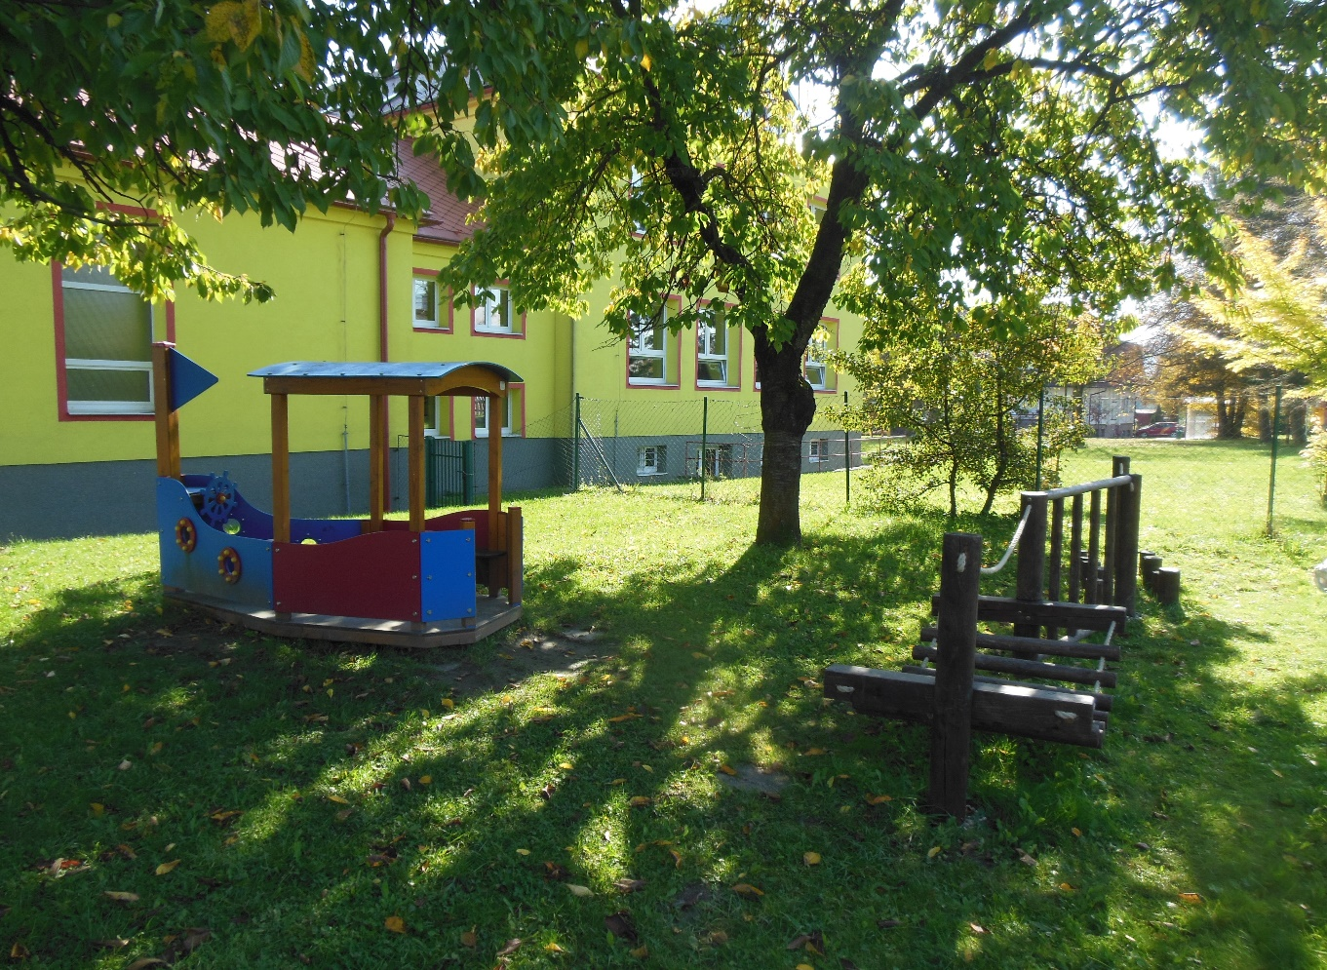

|  |  |
| --- | --- |
|  |  |

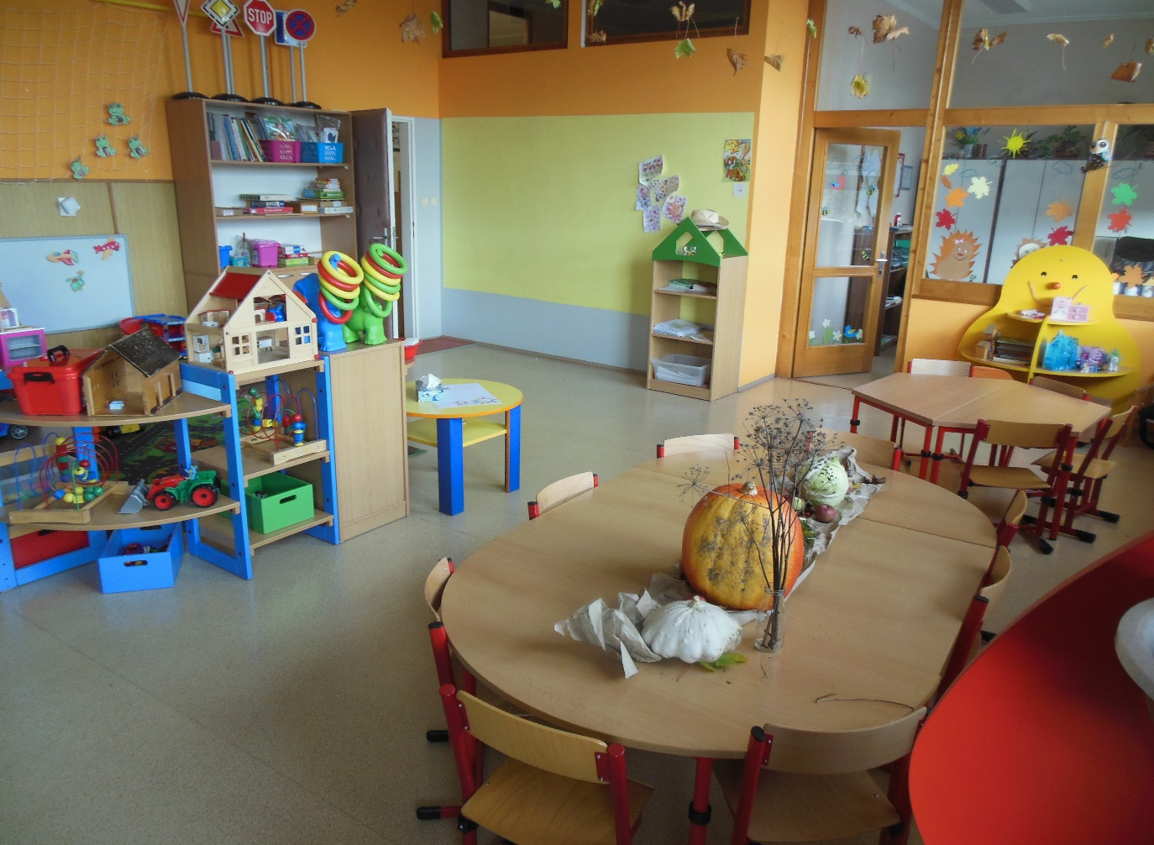

**6.6 Hodnotící zpráva vedoucí vychovatelky ŠD**

**Zpráva o činnosti za školní rok 2021/2022**

**Celkový počet:** 1. pololetí - 80 účastníků

2. pololetí – 77 účastníků

**Počet oddělení:** 3

**Provozní doba:**

Ranní družina 6:30 – 7:15: vychovatelka Bc. Trnčíková Iveta, Adamcová Ivana

1. oddělení: vedoucí vychovatelka Uhrová Pavlína – úvazek 100 %

2. oddělení: vychovatelka Adamcová Ivana – úvazek 100 %

3. oddělení: vychovatelka Poloková Jaroslava – pracovní úvazek 46,43 %

Bc. Iveta Trnčíková – úvazek 50 %

**Plnění činnosti:**

Metodická činnost – měsíční plány

Pedagogická dokumentace

**Spolupráce se školou:**

vánoční přání pro školu, dětský domov, domov důchodců

dárečky pro budoucí prvňáčky

úklid kolem školy

**Kroužky:** 3D pera – 10 dětí (Uhrová)

divadelní – 12 dětí (Adamcová)

**Akce školní družiny**:

Drakiáda 51 dětí

Návštěva myslivce 55 dětí

Bramborový týden

Sladký týden

Mikuláš 57 dětí

Návštěva krmelce 56 dětí

Zimní výlet Visalaje 53 dětí

Noční čtení 59 dětí

Den Země – projektový týden

Návštěva Policie ČR 55 dětí

Pálení čarodějnic 67 dětí

Dobrovolní hasiči 56 dětí

Svět techniky Ostrava 54 dětí

Žermanický park 40 dětí

V tomto školním roce jsme měli opět 3 oddělení školní družiny s celkovým počtem 80 dětí. Po dvou letech jsme si s dětmi užili celý rok a naší snahou bylo dát do programu co nejvíce akcí, abychom všem vynahradili pandemické roky. Již tradičně jsme začínali Drakiádou, která se velmi vydařila. Nejen pro krásné počasí, ale také díky pomoci rodičů s organizací.

Návštěva myslivce v měsíci říjnu děti také velmi obohatila. Zjistili spoustu nových informací a mohli si i pohrát s loveckými psy. Následoval Bramborový týden, kde se děti naučily péct bramboráky, čipsy, vyrábět tiskátka a zkusit si i vytvarovat rohy. Po bramborovém týdnu přišel na řadu Sladký týden, kdy se pekly bábovky, vafle či nepečené zákusky.

Bohužel nám pandemie nedovolila se moc sdružovat, a tak se letos naše oblíbená a již tradiční Strašidelná škola nemohla uskutečnit.

V listopadu jsme s dětmi pekli a zdobili perníčky, tím pádem byli i připraveni na návštěvu Mikuláše. Následovala příprava na vytoužené Vánoce. Vyráběli jsme dárečky nejen pro rodiče, ale i školu ve formě přání a dárečků. Zpívali jsme koledy a malovali zimní obrázky. Letos se na nás usmálo štěstí, protože nám nasněžilo, což nám umožnilo koulovačky, stavby iglú a sněhuláků. V zimě jsme pořádali výlet na Visalaje, který se díky dobré organizaci a pomoci některých z rodičů velmi vydařil.

V měsíci březnu proběhla návštěva v obecní knihovně, kde si děti mohly zapůjčit knihy. Pak následovalo trochu netradiční noční čtení, na které nám přišla udělat program paní knihovnice z Havířova. Děti měly opravdu moc pěkný program, který byl zaměřen nejen na knihy, ale i na mini robotky, což sklidilo velký úspěch.

Duben byl na akce opravdu bohatý. Uspořádali jsme projektový týden a oslavili i Den Země, kde jsme se dětem snažili vysvětlit, jak se mají k přírodě chovat nebo jak třídit odpad. Děti uplatnily nabyté znalosti při následném úklidu kolem školy. V tomto měsíci následovala beseda s Policií ČR, pálení čarodějnic a také návštěva hasičů, která obsahovala přednášku, vyzkoušení si obleků a nahlédnutí do hasičského auta. V dubnu nechyběla ani velikonoční dílna, výroba malovaných vajíček, papírových beránků nebo pečení a zdobení perníčků.

V květnu nás čekala návštěva Technického muzea v Ostravě. Děti si mohly vyzkoušet spoustu dovedností. Lezení v sudu, obrábění dřeva, různá závaží a také se podívat do ponorky či prolézt stará auta a tramvaje.

V červnu děti, které navštěvovaly divadelní kroužek, předvedly nacvičenou pohádku „O perníkové chaloupce“ školce i prvnímu stupni ZŠ. Moc se jim to povedlo. Návštěvou Žermanického parku jsme letos ukončili veškerý program, který budeme chtít zopakovat v následujících letech.

Za ŠD Pavlína Uhrová 19. 7. 2022 v Dolních Domaslavicích

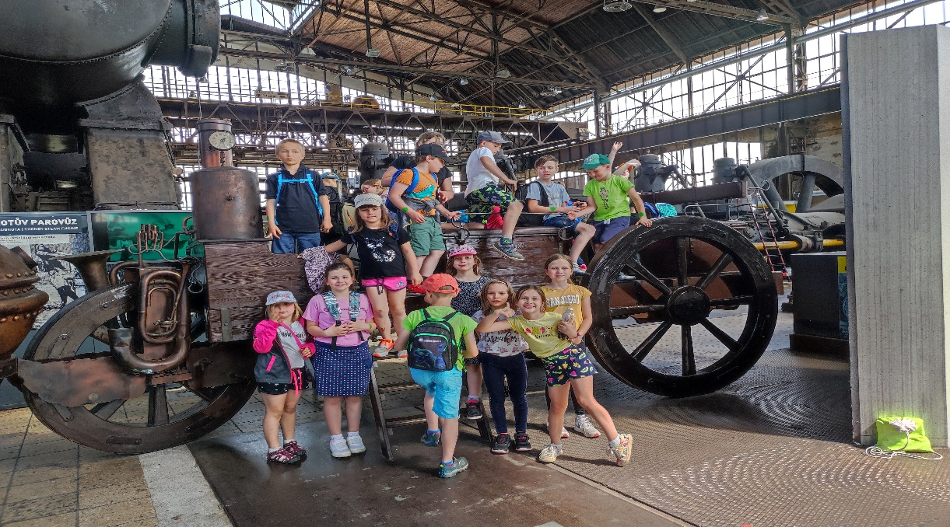

1. **Údaje o prevenci sociálně patologických jevů**

Závěrečná zpráva o plnění MPP na školách a ve školských zařízeních

|  |  |
| --- | --- |
| Název školy dle rejstříku | ZŠ a MŠ Dolní Domaslavice |
| Adresa školy | Dolní Domaslavice 201 |
| Počet žáků školy k **30. 9. 2021** | 220 |
| Jméno, příjmení, titul ředitele | Mgr. Petr Fikoczek |
| Telefon na ředitele | 558 664 225 |
| E-mail na ředitele | [petrfikoczek@zsddomaslavice.cz](mailto:petrfikoczek@zsddomaslavice.cz) |
| Žádala škola o fin. prostředky formou grantů, dotací? | Ne |
| Kolik žádala a kolik reálně získala Kč? | Žádala: Dostala: |
| Typ školy: **Základní škola - (1.a 2.st.)** | |

# METODIK PREVENTIVNÍCH AKTIVIT

|  |  |
| --- | --- |
| Jméno, příjmení, titul | Eva Foukalová, Mgr. |
| Aprobace | OV – RJ |
| Ve funkci metodika prevence od | 2004 |
| Kontaktní telefon | 558 664 225 |
| Kontaktní e-mail | [eva.foukalova@zsddomaslavice.cz](mailto:eva.foukalova@zsddomaslavice.cz) |

|  |  |  |
| --- | --- | --- |
| Specializační studium pro ŠMP – 250 hod |  | ANO / NE |
|  |
|  | NE |
| Studuji (u jaké instituce) | NE |
| Plánuji studovat | NE |

|  |  |  |
| --- | --- | --- |
| Jste jako ŠMP zároveň výchovným poradcem či vychovatelem? | | NE |
| Finanční ohodnocení za práci ŠMP: | | ANO |
| Kabinet k dispozici: | S VÝCHOVNÝM PORADCEM | |

**7. 1 Škola a její preventivní program**

Vlastní preventivní program – ano

Vypracován na základě

* Profesního citu (intuice)
* Diskusí s vedením školy a učitelským sborem
* Analýzy aktuální situace školy
* Sledování výskytu rizikového chování na škole v uplynulém školním roce
* Šetření klima školy realizovaného v uplynulém školním roce
* Evaluací jednotlivých realizovaných aktivit v uplynulém školním roce

Identifikace specifických rizikových faktorů naší školy – ne

Konkrétní, měřitelné, dosažitelné, realistické a časově ohraničené prev. programy – částečně

Další specialisté na naší škole

* Výchovný poradce
* Školní speciální pedagog
* Asistent pedagoga

Průměrný počet třídnických hodin v jedné třídě měsíčně – 3

Témata převažující na třídnických hodinách

* Řešení provozních záležitostí (kontrola omluvenek, sdělování info ze strany školy)
* Práce se vztahy ve třídě (otevřená diskuse o vztazích, řešení problémů mez žáky)
* Práce s pravidly a řešení problémů třídy (otevírání témat důležitých pro třídu, vyjasňování pravidel chování, péče o individuální spokojenost žáků)
* Společná tvorba projektů mimo výuku (příprava různých vystoupení třídy, plánování společných činností mimo školu, výzdoba třídy/školy)

Počty tříd, žáků

|  |  |  |
| --- | --- | --- |
|  | Počet tříd | Počet žáků |
| MŠ předškolní | 1 | 14 |
| ZŠ přípravná | 0 | 0 |
| 1.ročník | 1 | 18 |
| 2.ročník | 1 | 20 |
| 3.ročník | 1 | 19 |
| 4.ročník | 1 | 19 |
| 5.ročník | 1 | 19 |
| 6.ročník | 1 | 22 |
| 7.ročník | 2 | 36 |
| 8.ročník | 2 | 33 |
| 9.ročník | 1 | 32 |

**7. 2 Školní metodik prevence**

Počet let ve funkci školního metodika prevence – 18

Další funkce - třídní učitelka, ICT koordinátor a metodik

Ukončeno akreditované studium k výkonu specializovaných činností pro školní metodiky prevence dle § 9 vyhlášky č. 317/2005 Sb. – ne

Absolvování kurzů, seminářů, konferencí a výcviků k tématu primární prevence rizikového chování v posledních třech letech – ne

Oblasti zájmu vzdělávání v primární prevenci rizikového chování

* Prevence záškoláctví
* Prevence rizikového sexuálního chování
* Prevence užívání alkoholu
* Prevence užívání dalších návykových látek

Absolvování externí odborné supervize – ne, ale mám zájem

Věnování se následujícím činnostem v roli metodika prevence a průměrný počet hodin práce za měsíc

|  |  |
| --- | --- |
|  | Počet hodin |
| Koordinace tvorby preventivního programu školy a jeho evaluace | 2 |
| Osobní participace na realizaci preventivních aktivit školy | 1 |
| Metodické vedení pedagogů školy v oblasti rizikového chování | 3 |
| Individuální práce s žáky s potenciálem k rozvoji rizikového chování | 4 |
| Zajišťování spolupráce školy s orgány státní správy a samosprávy, policií … | 1 |
| Vedení písemných záznamů všeho druhu | 2 |
| Komunikace se zákonnými zástupci | 4 |
| Účast na pracovních seminářích kraje, obce, PPP, … | 0 |
| Vzdělávání a rozvoj v oblasti primární prevence rizikového chování | 1 |

Co je zapotřebí ke zvýšení kvality práce při vykonávání funkce ŠMP

Chybí čas na řešení problémů s dětmi, nutno učit, plnit povinnosti třídního učitele, jednat s rodiči, s kolegy.

**7. 3 Specifická prevence realizovaná v samostatných preventivních aktivitách a programech**

**Program 1 – Být dobrým kamarádem**

Úroveň – všeobecná prevence

Poskytovatel – Slezská diakonie

Certifikace – ne

Typ poskytovatele – nestátní organizace

Hlavní forma práce – přednáška, prezentace informací

interaktivní skupinová diskuse

zážitkový program

nácvik a trénink dovedností

Spokojenost – ano, velmi

Program hrazen – SR

Realizace

|  |  |  |
| --- | --- | --- |
|  | Počet tříd | Počet hodin |
| 1.ročník | 1 | 2 |
| 2.ročník | 1 | 2 |

Zaměření – prevence šikany a projevů agrese

**Program 2 – Dobrodružství v online světě**

Úroveň – všeobecná prevence

Poskytovatel – Slezská diakonie

Certifikace – ne

Typ poskytovatele – nestátní organizace

Hlavní forma práce – přednáška, prezentace informací

interaktivní skupinová diskuse

zážitkový program

Spokojenost – ano, velmi

Program hrazen – SR

Realizace

|  |  |  |
| --- | --- | --- |
|  | Počet tříd | Počet hodin |
| 3.ročník | 1 | 2 |

Zaměření – prevence kyberšikany

**Program 3 – Kde končí legrace**

Úroveň – všeobecná prevence

Poskytovatel – Slezská diakonie

Certifikace – ne

Typ poskytovatele – nestátní organizace

Hlavní forma práce – přednáška, prezentace informací

interaktivní skupinová diskuse

zážitkový program

Spokojenost – ano, velmi

Program hrazen – SR

Realizace

|  |  |  |
| --- | --- | --- |
|  | Počet tříd | Počet hodin |
| 4.ročník | 1 | 2 |

Zaměření – prevence šikany a projevů agrese

**Program 4 – Třída plná pohody**

Úroveň – všeobecná prevence

Poskytovatel – Slezská diakonie

Certifikace – ne

Typ poskytovatele – nestátní organizace

Hlavní forma práce – přednáška, prezentace informací

interaktivní skupinová diskuse

zážitkový program

Spokojenost – ano, velmi

Program hrazen – SR

Realizace

|  |  |  |
| --- | --- | --- |
|  | Počet tříd | Počet hodin |
| 5.ročník | 1 | 2 |
| 6.ročník | 1 | 2 |

Zaměření – prevence šikany a projevů agrese, kyberšikany

**Program 5 – Když vztahy bolí**

Úroveň – všeobecná prevence

Poskytovatel – Slezská diakonie

Certifikace – ne

Typ poskytovatele – nestátní organizace

Hlavní forma práce – přednáška, prezentace informací

interaktivní skupinová diskuse

zážitkový program

Spokojenost – ano, velmi

Program hrazen – SR

Realizace

|  |  |  |
| --- | --- | --- |
|  | Počet tříd | Počet hodin |
| 6.ročník | 1 | 2 |

Zaměření – prevence šikany a projevů agrese, kyberšikany

**Program 6 – (Ne)bezpečný internet**

Úroveň – všeobecná prevence

Poskytovatel – Slezská diakonie

Certifikace – ne

Typ poskytovatele – nestátní organizace

Hlavní forma práce – přednáška, prezentace informací

interaktivní skupinová diskuse

zážitkový program

Spokojenost – ano, velmi

Program hrazen – SR

Realizace

|  |  |  |
| --- | --- | --- |
|  | Počet tříd | Počet hodin |
| 7.ročník | 2 | 4 |

Zaměření – prevence kyberšikany, rizikového sexuálního chování

**Program 7 – Mám to pod kontrolou?**

Úroveň – všeobecná prevence

Poskytovatel – Slezská diakonie

Certifikace – ne

Typ poskytovatele – nestátní organizace

Hlavní forma práce – přednáška, prezentace informací

interaktivní skupinová diskuse

zážitkový program

Spokojenost – ano, velmi

Program hrazen – SR

Realizace

|  |  |  |
| --- | --- | --- |
|  | Počet tříd | Počet hodin |
| 8.ročník | 2 | 4 |
| 9.ročník | 1 | 2 |

Zaměření – prevence užívání tabáku, alkoholu, dalších návykových látek

**7. 4 Práce s dalšími cílovými skupinami – pedagogičtí pracovníci školy**

Aktivita – konzultace s pedagogickými pracovníky, pomoc při jednáních s rodiči

Časová dotace – 20

**7. 5 Práce s dalšími cílovými skupinami – rodiče a ostatní**

Aktivita – řešení výchovných problémů – jednání s rodiči, výchovné komise

Časová dotace – 20

**7. 6 Výskyt rizikového chování**

|  |  |  |  |  |  |
| --- | --- | --- | --- | --- | --- |
|  | 4.r. | 5.r. | 7.r. | 8.r. | 9.r. |
| Špatné vztahy mezi žáky | 1 | 1 | 2 | 2 | 1 |
| Užívání tabáku |  |  |  |  | 1 |
| Užívání alkoholu |  |  |  |  | 1 |
| Užívání konopných látek |  |  |  |  | 1 |

**7. 7 Vyhodnocení preventivních aktivit školy**

Stanovené cíle se spíše podařilo naplnit.

**7. 8 Specifické otázky pro MSK**

Počet udělených snížených stupňů z chování – 0

Počet zameškaných hodin

|  |  |  |
| --- | --- | --- |
|  | Počet hodin | Počet žáků |
| Omluvené zameškané hodiny | 35 525 | 221 |
| Neomluvené zameškané hodiny | 2 | 1 |

Realizace programu na téma duševní zdraví - Ne

Vypracovala: Eva Foukalová 30. 6. 2021

**8. Další vzdělávání pedagogických pracovníků**

|  |  |  |  |
| --- | --- | --- | --- |
| **8.1 Výchozí stav**  Ředitel školy má předpoklady pro výkon funkce ředitele školy podle §5 odst.2 zákona č.563/2004 Sb., o pedagogických pracovnících a o změně některých zákonů (znalosti v oblasti řízení školství získal v rámci dalšího vzdělávání pedagogických pracovníků).  Na prvém stupni splňují všichni vyučující kvalifikaci. Na druhém stupni učili učitelé kvalifikovaní, chyběla pouze aprobace fyzika.  Škola stanovila priority v dalším vzdělávání pedagogických pracovníků pro výuku podle školního vzdělávacího programu.  **8.2 Studium ke splnění kvalifikačních předpokladů**   1. **Studium v oblasti pedagogických věd – speciální pedagog**   Mgr. Silvie Holková (MŠ) – kvalifikovaná  **8.3 Studium ke splnění dalších kvalifikačních předpokladů**   1. **Studium pro výchovné poradce**   Mgr. Kateřina Slowiková Gocieková – kvalifikovaná   1. **Specializovaná činnost – koordinace v oblasti informačních a komunikačních technologií** | | | |
| Mgr. Eva Foukalová – kvalifikovaná   1. **Specializovaná činnost – tvorba a následná koordinace školních vzdělávacích programů**   Mgr. Petr Fikoczek – kvalifikován |  |  | | |
| 1. **Specializovaná činnost – specializovaná činnost v oblasti environmentální výchovy**   Mgr. Daniela Jurošová – kvalifikovaná   1. **Specializovaná činnost – prevence sociálně patologických jevů**   Mgr**.** Eva Foukalová – způsobilá  **8.4 Studium k prohlubování odborné kvalifikace - DVPP**    **Mgr. Petr Fikoczek (ŘŠ, ŠVP K, M – Z)**  01.02.22 Metodická poradna 780,-  (KVIC N. Jičín – 4 h – Frýdek-Místek)  **Alena Šokalová (ZŘŠ, TV – BV)**  **Mgr. Kateřina Slowiková Gocieková (VP, 1.st. – AJ)**  07. 10. 21 Rozvíjení čtenářské gramotnosti ve škole – minimální kurz 0,-  (Kritické myšlení, z.s., Dobříš – 16 h – Třanovice)  10.-11. 11. 21 Jak zvládat všechny role výchovného poradce 1.900,-  (Olchavova.cz, Praha - 8 h – on-line)  **Mgr. Eva Foukalová (ICT K, RJ – OV – NJ)**  18. 02. 22 Řešení mimořádných událostí ve školách 1.090,-  (Vzdělávací institut pro Moravu, Brno - 6 h – on-line)  11. 04. 22 Revize RVP ZV – Startovací balíček – Informační systémy pro 2. st. ZŠ  (NPI ČR – 2 h – on-line)  **Mgr. Veronika Diblík (Baranová) (Z – TV)**  24. 03. 22 Zajímavé techniky a nápady ve výtvarné práci s dětmi 970,-  (KVIC N. Jičín – 5 h – Frýdek-Místek)  06. 04. 22 Příprava občanů k obraně státu pro učitele 0,-  (Ministerstvo obrany, Praha – 4 h – Ostrava)  **Mgr. Alena Čelovská (M – Ch – TV)**  **Mgr. Jana Fojtíková (M – ZT)**  **Mgr. Zdeňka Hanesovská (ČJ – OV)**  14. 12. 21 Formativní hodnocení I 0,-  (KVIC N. Jičín – 8 h – Karviná)  03. 05. 22 Formativní hodnocení II 0,-  (KVIC N. Jičín – 8 h – Karviná)  **Mgr. Miriam Holková (ČJ – HV)**  20. 10. 21 Náměty k výuce slohu 0,-  (EDUPRAXE, s.r.o., Brno – 3 h – on-line)  **Mgr. Daniela Jurošová (Př – Z)**  13. 10. 21 GLOBE – odborný a metodický seminář 0,-  (TEREZA, vzdělávací centrum, z. ú. – 8 h – Valašské Meziříčí)  **Mgr. Iveta Panáčková (ČJ)**  **Mgr. Mario Pokorný (AJ – D)**  **Mgr. Miroslava Chrobočková (1. stupeň – VV)**    **Mgr. Gabriela Klimková (1. stupeň)**  28. 9. – 7. 12. 21 Nastartujte cestu ven 3.500,-  (Tereza, vzdělávací centrum, z. ú. – 10týdenní kurz – e-learning)  08. 11. 21 Motivační pohybové hry 970,-  (KVIC N. Jičín – 5 h – Nový Jičín)  26. 01. 22 Moderní literatura pro děti 1.200,-  (Olchavova.cz, Praha – 4 h – on-line)  **Mgr. Marie Ryšková (1. stupeň)**  28. 9. – 7. 12. 21 Nastartujte cestu ven 3.500,-  (Tereza, vzdělávací centrum, z. ú. – 10týdenní kurz – e-learning)  06. - 07. 10. 21 Rozvíjení čtenářské gramotnosti ve škole – minimální kurz 0,-  (Kritické myšlení, z.s., Dobříš – 16 h – Třanovice)  **Mgr. Veronika Púpalová (1. stupeň)**  **Mgr. Jiřina Sýkorová (1. stupeň)**  14. 10. 21 Systém péče o žáky se speciálně vzdělávacími potřebami na ZŠ 590,-  (EDUPRAXE, s.r.o., Brno – 4 h – on-line)  **Bc. Iveta Trnčíková (AJ, ŠD)**  **Mgr. Renáta Turková (1. stupeň)**  20. - 21. 11. 21 Výtvarná výchova tvořivě na ZŠ 2.490,-  (Tvořivá škola, z.s., Neslovice – 16 h – Olomouc)  01.-04. 07. 22 Sfumato (Splývavé čtení) aneb letní soustředění 6.500,-  (ABC Music, v.o.s. – 4 dny - Ostrava)    **Pavlína Uhrová (ŠD, AP)**  **Ivana Adamcová (ŠD)**  **Jaroslava Poloková (AP)**  **Simona Parotová (AP)**  **Magdaléna Szpyrcová (AP)**  **Mgr. Silvie Holková (MŠ)**  20.-21. 09. 21 Pedagogická diagnostika a stimulace vývoje dítěte předškolního věku 1.800,-  (MŠ AGEL s.r.o. Ostrava – 16 h – Ostrava)  07. 02. 22 Agrese a agresivita v předškolním a mladším školním věku 900,-  (Mgr. Simona Vyhnánková, Ostrava – 6 h – Ostrava)  31. 03. 22 Metodická poradna – strategie řízení MŠ 850,-  (Mgr. Simona Vyhnánková, Ostrava – 4 h – Ostrava)  01.-03. 06. 22 Celostátní setkání ředitelek MŠ 4.000,-  (KVIC Ústí n/O – 20 h – Litomyšl)  **Michaela Chobotová (MŠ)**  04. 10. 21 Rozvíjení grafomotoriky dítěte v MŠ 1.050,-  (MŠ AGEL s.r.o., Ostrava – 8 h – Ostrava)  07. 02. 22 Agrese a agresivita v předškolním a mladším školním věku 900,-  (Mgr. Simona Vyhnánková, Ostrava – 6 h – Ostrava)  **Bc. Barbora Rajnochová (MŠ)**  04. 10. 21 Rozvíjení grafomotoriky dítěte v MŠ 1.050,-  (MŠ AGEL s.r.o., Ostrava – 8 h – Ostrava)  **Šárka Šteffková**  25. 10. 21 Základy osobnostně-sociálního rozvoje pedagoga v MŠ  (Mgr. Simona Vyhnánková, Ostrava – 8 h – Ostrava)  **Jiná vzdělávání a školení**  **Lenka Moráňová (VŠJ)**  21. 10. 21 Krajská konference hromadného stravování 0,-  (KHS MSK - 4 h – Ostrava)  **Martina Jiřičná (kuchařka)**  19. 08. 22 Školení znalostí k ochraně veřejného zdraví ve strav. prov. 300,-  (MUDr. Lydie Pechan – 3 h – Ostrava)  **Ludmila Pončová (kuchařka)**  19. 08. 22 Školení znalostí k ochraně veřejného zdraví ve strav. prov. 300,-  (MUDr. Lydie Pechan – 3 h – Ostrava)  **Martina Bérešová (pracovnice provozu)**  19. 08. 22 Školení znalostí k ochraně veřejného zdraví ve strav. prov. 300,-  (MUDr. Lydie Pechan – 3 h – Ostrava)  **Ing. Jana Svádová (THP)**  30. 11. 21 Inventarizace 890,-  (Barbora Mašková, Dobřichovice – kurz – on-line)  16. 12. 21 Webinář PAM 36.04 1.573,-  (Vema Brno, a.s. – 4 h – on-line)  28. 03. 22 Webinář k novinkám PAM 37.01 1.573,-  (Vema Brno, a.s. – 4 h – on-line)  **Rostislav Šabata (údržba)**  30. 03. 22 Školení k práci ve výškách a údržbě zeleně 0,-  (Zborník – 2 h – D. Domaslavice)  **Mgr. Petr Fikoczek**  05. 10. 21 Informační seminář dotačních možností IROP 2 0,-  (MAP FM II – 2 h – Třanovice)  19. 10. 21 Seminář ředitelů ZŠ a MŠ 0,-  (MAP FM II – 10 h – Hukvaldy)  14. 12. 21 Jak se připravit na kontrolu z ČŠI v 2. pololetí 4.827,90  (Nakladatelství FORUM, s.r.o. – 4 h – on-line)  14. 03. 22 MAS Pobeskydí, Zázemí 0,-  (MAP FM II – 2 h – Třanovice)  31. 03. 22 Seminář ředitelů ZŠ a MŠ, Na co se zaměřit v závěru školního roku 0,-  (MAS Pobeskydí a FM – 8 h – Ostravice)  01.04. 22 Seminář ředitelů ZŠ a MŠ, Jak správně čerpat FKSP 0,-  (MAS Pobeskydí a FM – 4 h – Ostravice)  30. 05. 22 Změny ve stanovování přímé pedagogické činnosti ZŘŠ 0,-  (MŠMT – 2 h – on-line)  15. 06. 22 Institucionalizace školních psychologů a školních speciálních pedagogů 0,-  (MŠMT – 2 h – on-line)  **Mgr. Eva Foukalová**  07. 10. 21 Setkání metodiků primární prevence 0,-  (MPP – 2 h – Frýdek-Místek)  22. 02. 22 Česká robotika 0,-  (AV Media systems – 2 h – on-line)  **Mgr. Veronika Diblík (Baranová)**  28. 01. 22 Seminář pro učitele geografie 0,-  (OU, PřF, Ostrava – 8 h – Ostrava)  **Mgr. Zdeňka Hanesovská**  13.-14. 10. 21 Profesní školení lektorek češtiny jako cizího jazyka 0,-  (Správa uprchlických zařízení MV – 16 h -  **Mgr. Miriam Holková**  20. 10. 21 Náměty k výuce slohu 0,-  (MAP FM II – 2 h – on-line)  **Mgr. Daniela Jurošová**  08. 12. 21 Badatelská konference 2021 0,-  (3 h – on-line)  13. 12. 21 Hlína není špína aneb bádáme o půdě 0,-  (TEREZA, vzdělávací centrum, z. ú. – 4 h – on-line)  28. 01. 22 Seminář pro učitele geografie 0,-  (OU, PřF, Ostrava – 8 h – Ostrava)  **Mgr. Jiřina Sýkorová**  28. 04. 22 Klub matematiky – Abaku 0,-  (MAP FM III – 3 h – Frýdek-Místek)  **Mgr. Gabriela Klímková**  03. 09. 21 Festival inspirace přírodních věd 0,-  (MAP F-M II, MAS Pobeskydí – 8 h – Dobrá)  15. 3. – 10. 5. 22 Hodnocení venku 3.850,-  (Tereza, vzdělávací centrum, z. ú. – 7týdenní kurz – e-learning)  **Mgr. Marie Ryšková**  17. 09. 21 Hukvaldský biskupský environmentální resort 0,-  (Ekocentrum Hubert – 2 h – Hukvaldy)  **Bc. Iveta Trnčíková**  07. 12. 21 Autentické materiály při výuce cizích jazyků 0,-  (WocaBee, s.r.o. – 2 h – webinář)  09. 12. 21 Practical tips and online tools for modern foreign language teaching 0,-  (WocaBee, s.r.o. – 2 h – webinář)  14. 12. 21 Jak kreativně a hravě na gramatiku 0,-  (WocaBee, s.r.o. – 2 h – webinář)  22. 02. 22 Konverzační hry ve výuce cizích jazyků 0,-  (WocaBee, s.r.o. – 2 h – webinář)  01.03. 22 Kritické myšlení nejen na hodinách cizích jazyků 0,-  (WocaBee, s. r. o. – 2 h – webinář)  31.03. 22 Jak používat aplikaci WocaBee + pro kombinaci ČJ - UA 0,-  (WocaBee, s. r. o. – 2 h – webinář)  24. 05. 22 Jak pomoci žákům z Ukrajiny integrovat se do vyučování 0,-  (WocaBee, s. r. o. – 2 h – webinář)  31. 05. 22 Rolové hry v moderní výuce jazyků 0,-  (WocaBee, s. r. o. – 2 h – webinář)  **Mgr. Silvie Holková**  07. 03. 22 Metodický klub MŠ 0,-  (MAP FM III – 3 h – Frýdek-Místek)  09. 03. 22 Kompetence v oblasti poradenské činnosti 0,-  (MAP FM III – 2 h – Raškovice)  25. 04. 22 Rozhovory ředitele se zaměstnanci školy 0,-  (MAP FM III – 5 h – Frýdek-Místek)  16. 05. 22 Metodický klub MŠ 0,-  (MAP FM III – 3 h – Frýdek-Místek)  **Michaela Chobotová**  31. 05. 22 Flétnička v MŠ (1. část)  (3 h – on-line)  07. 06. 22 Flétnička v MŠ (2. část) 1.000,-  (3 h – on-line)  **9.Údaje o aktivitách a prezentaci školy na veřejnosti**  **9.1 Zájmové útvary**   |  |  | | --- | --- | | Zájmové útvary | Počty žáků 1. p. / 2. p. | | Keramika 1. r. M. Ryšková | **13/13** | | Logopedie 1. – 3. r. M. Chrobočková | **7/6** | | Pěvecký sbor 1. – 5. r. M. Holková | **13/17** | | Florbal 2. – 5. r. P. Fikoczek | **19/22** | | Florbal 6. – 9. P. Fikoczek | **8/7** |   **9.2 Žákovská vystoupení**     |  |  |  |  | | --- | --- | --- | --- | | **Žákovská vystoupení** | **Ročník** | **Počet dětí** | **Datum, příprava** | | Vánoční koncert | 1.-9. | **144** | 20.12. 21 (HoM, TU) | | LVK, Velké Karlovice | 7., 8. | **28** | 06.-11. 02. 22 (Če +) | | Plavání | 1.-5. | **88** | 4.-6./22 (TU) | | Setkání s red. Drahoňovskou | 8. | **1** | 04. 05. 22 (Ju) | | Lidové písně, školní soutěž | 1.-8. | **12** | 16. 05. 22 (HoM) | | Škola v přírodě, Václavov | 4. | **21** | 30.5.-3.6.22 (Sý, Pol) | | GLOBE Games, Zbiroh | 6.,8. | **4** | 26.5.-29.5.22 (Ju) | | Školní SuperStar | 1.-9. | **19** | 08. 06. 22 (HoM) | | Radovánky (Vodnické) | 1.-9. | **187** | 18. 06. 22 (TU) | | Poslední zvonění | 9. | **29** | 27. 06. 22 (Fou) |   **9.3 Zahraniční výjezdy**   |  |  |  | | --- | --- | --- | | **Exkurze** | **Ročník** | **Datum, dozor** | | Koncentrační tábor, Osvětim, Polsko | 8.A, 9. | 10. 05. 22 (Pok, Ju) |   Gruzie se neuskutečnila z důvodu napadení Ukrajiny Ruskem.  **9.4 Žákovské celoškolní projekty**   |  |  |  | | --- | --- | --- | | **Projekt** | **Ročník** | **Datum, organiz.** | | Mikulášský bleší trh | 1.-9. | 06.1 2. 21 Fou + | | Den naruby – učí žáci 9. r. | 1.-9. | 28. 03. 22 Fou + | | Den Země, Vzhůru na palubu | 1.-9. | 22. 04. 22 Ju + | | 20. století | 5. | 29. 04. 22 Chr | | Ochrana člověka za mimořádných událostí | 1.-9. | 19. 05. 22 Če, Di + | | Domaslavský Race | 1.-9. | 01. 06. 22 Tur + | | Pasování čtenářů (SKIP Už jsem čtenář) | 1. | 20. 06. 22 Ry |   **9.5 Exkurze tříd**   |  |  |  | | --- | --- | --- | | **Exkurze** | **Ročník** | **Datum, dozor** | | Environ. Program o slonech, Zoo, Ostrava | 1., 6. | 10. 09. 21 (Ry, Ju) | | Knihovna, Třanovice | 2. | 24. 09. 21 (Pú) | | IQ Land, Havířov | 2. | 30. 09. 21 (Pú) | | Kouzelný glóbus, Planetárium, Ostrava | 1.-3. | 15. 10. (Ry, Pú, Kl) | | Africká zvířata, Zoo, Ostrava | 2., 3. | 05. 11. 21 (Pú, Kl) | | Kultura stolování, Pasta Romana, Havířov | 3. | 10. 11. 21 (Kl) | | Knihovna, Dolní Domaslavice | 1. | 10. 11. 21 (Ry) | | Knihovna, Místek | 7.A | 11. 11. 21 (Pa) | | Eliška a Měsíčňánek, Knihovna, Třinec | 1. | 04. 03. 22 (Ry) | | Hlava v hlavě, Knihovna, Třinec | 3. | 04. 03. 22 (Kl) | | Knižní veletrh, Ostrava | 4., 5. | 11. 03. 22 (Sý, Tu) | | Planetárium, Ostrava | 6.,7.A,7.B | 04. 04. (Ju, Pa, Ho) | | Knihovna, Třanovice | 4., 5. | 12. 05. 22 (Sý, Tu) | | Dubánek, Knihovna, Třanovice | 1. | 20. 06. 22 (Ry) | | Fara a Kostel sv. Jakuba, H. Domaslavice | 3. | 29. 06. 22 (Kli, Tr) |   **9.6 Kulturní představení**   |  |  |  | | --- | --- | --- | | **Divadelní a filmová představení** | **Ročník** | **Datum, dohled** | | Leonardo da Vinci, Pernštejni, D. D. | 1.-9. | 02. 09. 21 (TU,AP) | | Plasťáci útočí, DL Ostrava | 4., 5. | 05. 11. 21 (TU,AP) | | Bubenická dílna, D. Domaslavice | 1.-5. | 10. 01. 22 (TU,AP) | | Trapas nesnáším! Aneb …, DKM Ostrava | 6.-9. | 30. 03. 22 (TU,AP) | | Malá Mína Zmlsaná, DL Ostrava | 1.-3. | 28. 04. 22 (TU) | | Slavnostní vernisáž výtv. Prací, Čeladná | 1. | 05. 05. 22 (TU) | | Dr. Strange, CineStar Ostrava | 7.A, 9. | 08. 06. 22 (TU) | | Divadelní představení, ŠD | 1.-5. | 23. 06. 22 (TU) |   **9.7 Soutěže žáků**   |  |  |  |  | | --- | --- | --- | --- | | **Předmět soutěž** | **Ročník** | **Počet žáků** | **Datum, zodpovídá** | | Př: Zoo Ostrava, Motýli, K | 4.-5. | 7 | 17. 09. 21 (Tu) | | BV: Střelecká soutěž, R | 5., 8., 9. | 4 | 24. 09. 21 (Fi) | | Př: Přírodovědný klokan, C | 8., 9. | 20 | 13. 10. 21 (Če, Ju) | | M: Zlatá cihla, O | 5., 7.-9. | 12 | 21. 10. 21 (Foj) | | M: Pythagoriáda, Š | 6.-9. | 28 | 02. 11. 21 (Foj) | | M: Pythagoriáda, O | 8. | 1 | 08. 12. 21 (Par) | | TV: Přehazovaná, Š | 6.-9. | 40 | 21. 12. 21 (Ba) | | Př: Olympiáda, kat. D, Š | 6., 7. | 6 | 11. 01. 22 (Ju) | | Př: Olympiáda, kat. C, Š | 8., 9. | 8 | 11. 01. 22 (Ju) | | Z: Olympiáda, Š | 6. | 19 | 12. 01. 22 (Ju) | | ČJ: Olympiáda, Š | 8., 9. | 24 | 17. 01. 22 (Pan) | | D: Olympiáda, Š | 8., 9. | 50 | 19. 01. 22 (Pok) | | Z: Olympiáda, Š | 9. | 27 | 26. 01. 22 (Ba) | | Z: Olympiáda, Š | 7. | 31 | 27. 01. 22 (Ba) | | Z: Olympiáda, Š | 8. | 23 | 27. 01. 22 (Ba) | | Ch: Nejlepší chemik, O | 9. | **3** | 27. 01. 22 (Če) | | AJ: Konverzace v AJ, Š | 8., 9. | 28 | 03. 02. 22 (Pok) | | ČJ: Recitace, 1. st., Š | 1.-5. | 15 | 18. 02. 22 (Chr) | | ČJ: Recitace, 2. st., Š | 6.-9. | 13 | 21. 02. 22 (Pa,Ho) | | AJ: Konverzace v AJ, Š | 6.,7. | 16 | 22. 02. 22 (HoM) | | F: Olympiáda, Š | 8.,9. | 1 | 23. 02. 22 (Foj) | | Z: Olympiáda, O, on-line | 6.-9. | **8** | 23. 02. 22 (Ba, Ju) | | Ch: Olympiáda, Š | 8.-9. | 15 | 07. 03. 22 (Če) | | M: Olympiáda, Š | 6. | 4 | 21. 03. 22 (Foj) | | M: Matematický klokan | 2.-3. | 34 | 21. 03. 22 (Foj) | | M: Matematický klokan | 4.-5. | 30 | 21. 03. 22 (Foj) | | M: Matematický klokan | 6.-7. | 50 | 21. 03. 22 (Foj) | | M: Matematický klokan | 8.-9. | 60 | 21. 03. 22 (Foj) | | F: Olympiáda, okresní | 8. | **1** | 23. 03. 22 (Foj) | | D: Olympiáda, okresní | 8. | **1** | 24. 03. 22 (Pok) | | Př: Zoo Ostrava, Lesy ČR | 6.-9. | 20 | 24. 03. 22 (Ju, Par) | | ČJ: Olympiáda, O | 8.-9. | **1** | 31. 03. 22 (Pan) | | Př: Olympiáda, O, kat. C | 8.-9. | **2** | 11. 04. 22 (Ju) | | M: Olympiáda, O | 6. | **2** | 12. 04. 22 (Foj) | | Př: Olympiáda, O, kat. D | 6.-7. | **1** | 22. 04. 22 (Ju) | | AJ, NJ: Jazyky hrou, K | 8.-9. | **8** | 10. 05. 22 (Trn) | | AJ: Spelling Bee, Š | 5 | **5** | 25. 04. 22 (HoM) | | AJ: Spelling Bee, Š | 6.-7. | **16** | 25. 04. 22 (HoM) | | AJ: Spelling Bee, Š | 8.-9. | **16** | 25. 04. 22 (HoM) | | HV: Lidové písně, Š | 1.-8. | **16** | 16. 05. 22 (HoM) | | BV: Wolfram | 8. | **4** | 23. 05. 22 (Di) | | HV: SuperStar, Š | 1.-9. | **19** | 08. 06. 22 (HoM) | | Ch: KORCHEM | 8.B | **1** | celoročně (Ju) | | TV: Olympijský víceboj | 1.-9. |  | průběžně (Šo) | | TV:OVOV 2020 | 1.-9. |  | průběžně (Šo) |   Ob. – obvodní, Okrs. – okrskové, O. – okresní, R – regionální, K – krajské, C – celostátní  **Nejlepší výsledky**  **VV – O pohár čeladenské ovečky: 1. místo, regionální soutěž**  **VV – O pohár čeladenské ovečky: 2. místo, regionální soutěž**  **VV – O pohár čeladenské ovečky: 3. místo, regionální soutěž**  **BV – Střelecká soutěž jednotlivců: 1. místo v regionu**  **BV - Střelecká soutěž týmů 6.-9. r.: 1. místo v regionu**  **BV – Střelecká soutěž týmů 1.-5. r.: 3. místo v regionu**  **M – Zlatá cihla 6.-7. r.: 2. místo v okresním kole**  **Př – Olympiáda 8. r.: 8. místo**  **M - Olympiáda 6. r. : 9. místo v okresním kole**  ČJ – Okresní kolo ČJO: 12. místo v okresním kole  Př – Olympiáda 8. r.: 12. místo v okresním kole  Z – Olympiáda 8.-9. r.: 15. místo v okresním kole  F – Olympiáda 8. r.: 16. místo v okresním kole  Př – Olympiáda 7. r.: 19. místo v okresním kole  D – Olympiáda 8. – 9. r.: 26. místo v okresním kole  M - Olympiáda 6. r. : 32. místo v okresním kole (úspěšný řešitel)  VV – O pohár čeladenské ovečky: 2x zvláštní cena  **9.8 Humanitární akce**   |  |  |  | | --- | --- | --- | | **Humanitární akce** | **Ročník** | **Částka, zodpovídá** | | Fond Sidus | 1.-9. | 300,- Fou | | Život dětem | 1.-9. | 3.100,- Fou | | Český den proti rakovině, 29. 9. 21 | 1.-9. | 7.283,- Ju |   **9.9 Environmentální výchova**     |  |  |  | | --- | --- | --- | | EVVO | Ročník | Zajištění | | Sběr elektrozařízení (25 kg) | 1.-9. | Ry, Ju | | Sběr baterií (26 kg) | 1.-9. | Ry, Ju | | Ovoce a zelenina, Mléko do škol | 1.-9. | Svá, Siu | | Environmentální program o slonech, Zoo | 1., 6. | 10. 09. 21 Ry, Ju | | Velká cena malých zoologů, Motýli | 4., 5. | 17. 09. 21 Tur | | Český den proti rakovině, sbírka | 1.-9. | 29. 09. 21 Ju | | Kouzelný glóbus, Planetárium | 1.-3. | 15. 10. 21 TU | | Energetická gramotnost | 8., 9. | 01. 11. 21 Foj | | Africká zvířata, Zoo Ostrava | 2., 3. | 05. 11. 21 Pú, Kli | | Badatelská konference, GLOBE | 6., 8. | 08. 12. 21 Ju | | Třídění odpadů, 1.r. + ČaP | 1., 6., 7. | 14. 12. 21 Ry, Ju | | Aplikace Google Lens k určování přírod. | 3. | 05. 01. 22 Kli | | Jarní úklid v okolí školy | 1.-3. | 29. – 30. 03. TU | | Jarní úklid v okolí školy | 4.,5. | 30. – 31. 03. TU | | Planetárium, Ostrava | 6., 7. | 04. 04. 22 TU | | Čištění břehů přehrady | 6. | 07. 04. 22 Ju | | Sázení stromů, Lesy ČR | 7. | 12. 04. 22 Di, Ju | | Čištění okolí přehrady | 8.B | 12. 04. 22 Foj, Ju | | Čištění okolí přehrady | 7. B | 19. 04. 22 HoM | | Den Země – Vzhůru na palubu | 1.-9. | 22. 04. 22 Ju | | Škola v přírodě, Václavov u Bruntálu | 4., 5. | 30.05.-03.06. Sý | | Ekocentum, URSUS zážitkové centrum | 1.-3. | 16. 06. 22 TU | | GLOBE Games, Zbiroh | 6., 8. | 26. – 29. 05. 22 Ju | | Vancoš, draví ptáci | 1.-9. | 17. 06. 22TU | | Třídění papíru, plastu ve třídách | 1.-9. | Ju |   **9.10 Besedy a výchovné programy, třídní akce**     |  |  |  | | --- | --- | --- | | **Název programu** | **Ročník** | **Datum** | | Leonardo da Vinci, Pernštejni | 1. – 5. | 02. 09. 21 | | Leonardo da Vinci, Pernštejni | 6. – 9. | 02. 09. 21 | | Prev.program, Třída plná pohody | 6. | 09. 09. 21 | | Prev.program, Když vztahy bolí | 6. | 09. 09. 21 | | Zoo Ostrava | 1., 6. | 10. 09. 21 | | Dopravní hřiště, Havířov | 4. | 24. 09. 21 | | Výstava IQ Landia, Havířov | 2. | 30. 09. 21 | | Dopravní hřiště, Havířov | 5. | 01. 10. 21 | | Amerika, přednáška | 8. | 11. 10. 21 | | Úřad práce F-M, beseda | 9. | 12. 10. 21 | | Kouzelný glóbus, Planetárium Ostrava | 1. – 3. | 15. 10. 21 | | Halloween, projektový den | 3. | 26. 10. 21 | | Strašidelná škola, projektový den | 4., 5. | 26. 10. 21 | | Halloween, projektový den | 1., 2. | 01. 11. 21 | | Energetická gramotnost | 8. | 01. 11. 21 | | Energetická gramotnost | 9. | 01. 11. 21 | | Zoo Ostrava, výukový program | 2., 3. | 05. 11. 21 | | Youtuber Kovy | 9. | 16. 12. 21 | | První kniha, knihovnice z Třanovic | 1. | 18. 01. 22 | | Kvak a Žbluňk, knihovnice z Třanovic | 2. | 18. 01. 22 | | Úřad práce F-M, beseda | 8.A | 27. 01. 22 | | Amerika, přednáška | 7. | 03. 02. 22 | | Znám své tělo, projekt | 3. | 18. 02. 22 | | První kniha, knihovnice z Třanovic | 1. | 21. 02. 22 | | Prev.program, Být dobrým kamarádem | 1. | 22. 02. 22 | | Prev.program, Být dobrým kamarádem | 2. | 22. 02. 22 | | Prev.program, Dobrodružství v online s. | 3. | 23. 02. 22 | | Prev.program, Kde končí legrace | 4. | 23. 02. 22 | | Prev.program, Třída plná pohody | 5. | 24. 02. 22 | | Prev.program, (Ne)bezpečný internet | 7.A | 24. 02. 22 | | Prev.program, (Ne)bezpečný internet | 7.B | 25. 02. 22 | | Prev.program, Mám to pod kontrolou? | 8.A | 25. 02. 22 | | Karnevalová škola | 1. | 28. 02. 22 | | Karnevalová škola | 2. | 28. 02. 22 | | TheatrLudem, Rozkmotřidla | 3. | 03. 03. 22 | | TheatrLudem, Báječně prožitý den | 1. | 03. 03. 22 | | Úřad práce F-M, beseda | 8.B | 03. 03. 22 | | Prev.program, Mám to pod kontrolou? | 8.B | 11. 03. 22 | | Prev.program, Mám to pod kontrolou? | 9. | 11. 03. 22 | | Otvírání Slabikáře | 1. | 22. 03. 22 | | Eurocentrum, přednáška | 9. | 23. 03. 22 | | TheatrLudem, Olda a František | 2. | 25. 03. 22 | | Dopravní hřiště, Havířov | 4. | 25. 04. 22 | | Dopravní hřiště, Havířov | 3. | 05. 05. 22 | | Beseda s policistkou | 1.-2. | 09. 06. 22 | | Beseda s policistkou | 3.-5. | 09. 06. 22 | | Bowling, Třanovice | 8.A | 27. 06. 22 | | Bowling, Třanovice | 9. | 28. 06. 22 |   **9.11 Školní výlety, školy v přírodě, adaptační kurz, sportovní kurz**     |  |  |  | | --- | --- | --- | | **Název programu (počet žáků)** | **Ročník** | **Datum** | | Eko program URSUS, Dolní Lomná (18) | 1. r. | 16. 6. 22 (Ry) | | Eko program URSUS, Dolní Lomná (17) | 2. r. | 16. 6. 22 (Pú) | | Eko program URSUS, Dolní Lomná (16) | 3.r. | 16. 6. 22 (Kl) | | Praha (15) | 4.r. | 28. 6. 22 (Sý, Pol) | | Praha () | 5. r. | 28. 6. 22 (Tu) | | Prev. pr. Slezské diakonie + Zoo Ova (20) | 6. r. | 9.-10.9. 21 (Ju) | | Bílá (19) | 6. r. | 24. 6. 22 (Ju ) | | Lysá hora (16) | 7.A | 23. 6. 22 (Pa) | | Bílá (11) | 7.B | 25. 6. 22 (Ho) | | The Chamber, Ostrava (14) | 8.A | 30. 5. 22 (Če) | | Lysá hora (12) | 8.B | 20. 5. 22 (Foj + AP) | | Sportovní kurz, Žďárský potok (26) | 9. | 23.-27. 5. (Fou, ) |   **10. Údaje o výsledcích inspekční činnosti provedené ČŠI**  Ve školním roce 2021/22 ČŠI zjišťovala výsledky vzdělávání v 5. ročnících (9. 5. – 3. 6. 2022).  V rámci výběrového zjišťování zároveň odpovídali také učitelé ČJ a M v 5. ročnících.  V elektronickém zjišťování škola vyplňovala v listopadu 2021 problematiku podpory pohybových aktivit a pohybových dovedností.  V únoru 2022 odpovídali na otázky ČŠI metodik prevence a výchovný poradce.    **11. Údaje o zapojení školy do rozvojových a mezinárodních programů**  Ve školním roce 2021/2022 škola tradičně zapojena do mezinárodního vzdělávacího programu GLOBE. Roční poplatek činil 1.700 Kč.    **12. Údaje o předložených a školou realizovaných projektech financovaných z cizích zdrojů**  Škola participovala ve školním roce 2021/2022 na projektech:  Ovoce do škol, Mléko do škol – projekty EU, Státní zemědělský intervenční fond  pro žáky ZŠ  Prostředky z EU – „Dolní Domaslavice_Šablony_2021“ poskytnutá dotace na dvouleté období  do 30. 6. 2023 ve výši 1 461 313 Kč.  **„**Učíme se přírodě při ZŠ Dolní Domaslavice“ – Státní fond životního prostředí – aktuální výše  dotace 499 986,15 Kč, výše způsobilých výdajů 588 219 Kč    **13. Údaje o spolupráci s odborovými organizacemi, organizacemi zaměstnavatelů a dalšími partnery při plnění úkolů ve vzdělávání**  **Formy spolupráce**   |  |  | | --- | --- | | **Formy spolupráce** | **Komentář** | | **Školská rada** | **2 schůzky** | | **Spolek rodičů** | **Dětské radovánky** | | **Třídní schůzky, konzultace** |  | | **Školní akce pro rodiče** |  | | **Školní časopis, informace** | **Měsíčník obce, web** |   Od podzimu 2007 pracuje šestičlenná Školská rada (jak definuje název zákon), od roku 2021 v tomto složení – dva pracovníci ZŠ a MŠ (Mgr. Daniela Jurošová a Mgr. Jiřina Sýkorová), dva zástupci rodičů (MUDr. Markéta Záhradníková a MUDr. Karel Lukeš) a dva členové zastupitelstva obce (Jitka Pnioková a Pavel Buchta). Předsedkyní byla zvolena paní Mgr. Daniela Jurošová.  Škola pořádá minimálně třikrát ročně třídní schůzky, resp. Konzultace, navíc také pro rodiče vycházejících žáků a rodiče budoucích školáků. Kromě samotných třídních schůzek a konzultací je možnost individuálních pohovorů po domluvě. Pro 9. ročník je tradiční schůzka v lednu k informacím o přijímacích zkouškách.  Velkým přínosem pro výchovnou práci školy byla existence SR pod vedením MVDr. Kouřilové. Z výtěžku akcí podporuje nákup učebních pomůcek a dopravu na plavání, školu v přírodě, lyžařský kurz, kulturní akce, soutěže a sportovní kurz vycházejících žáků.  Školské poradenské pracoviště (výchovná poradkyně, metodik prevence, ředitel školy) spolupracuje při řešení vzdělávacích problémů s PPP a SPC nejbližších měst.  Důležitá je i spolupráce se spádovými školami a okolními školami.  Stále většího významu nabývá zapojení do spolupráce s MAS Pobeskydí, kde společně se zřizovatelem vybíráme investiční záměry.  Při akcích školy spolupracujeme i s místními hasiči, SK Pjeruni Domaslavice (florbal). Škola je podporována odměnami pro děti místními firmami.  Již tradiční je spolupráce se středními školami a učilišti okresů Frýdek-Místek, Karviná i Ostrava.  O všem, co se ve škole děje, jsou rodiče informováni prostřednictvím internetových stránek, vývěsní skříňky a Měsíčníku obce.      Mgr. Petr Fikoczek  Schváleno na 1. PR dne 1. 9. 2022  Předloženo ŠR 15. 10. 2022  Schváleno ŠR . . 2022  Předseda ŠR: Mgr. Daniela Jurošová | | |
| - | | |
|  | | |